

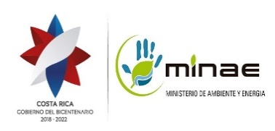 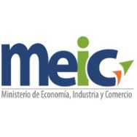 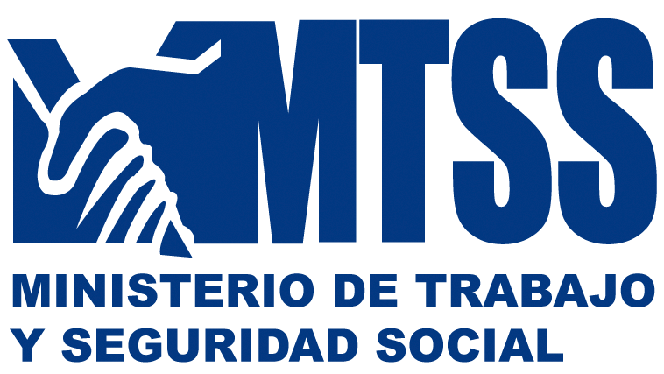  

PRIMER INFORME DE AVANCE EN LA IMPLEMENTACIÓN DE LA POLITICA NACIONAL DE PRODUCCIÓN Y CONSUMO SOSTENIBLE (PPCS) EN COSTA RICA

Grupo de Trabajo Técnico en Producción y Consumo Sostenible (GTTPCS)

**Marzo, 2021**

Índice

1. Antecedentes del proceso llevado a cabo para la definición de la Política Nacional de Producción y Consumo Sostenible, la conformación de mesas de trabajo y definición de Plan de Acción para su implementación 3

2. Planificación del proceso a ejecutar 4

3. Primer taller-reunión del grupo de trabajo técnico en producción y consumo sostenible 4

3.1. Proceso de vinculación entre la Política y la Estrategia de Descarbonización 5

4. Ejecución del segundo taller del Grupo Técnico de Trabajo en Producción y Consumo Sostenible 6

5. Ejecución del tercer Taller del Grupo Técnico de Trabajo en Producción y Consumo Sostenible. 7

6. Apoyo del Ministerio de Planificación y Política Económica (MIDEPLAN) 8

7. Reglamento, plan de trabajo y reuniones del Grupo de Trabajo Técnico en Producción y Consumo Sostenible 8

8. El COVID 19 modifica la cotidianidad y la presencialidad del grupo técnico de trabajo en PPCS 8

8.1. De lo presencial a lo virtual. 9

9. La crisis generada por el Covid19, define nuevas acciones y prioridades estratégicas en las instituciones 9

9.1. Diseño de instrumentos metodológicos para guiar el trabajo del GTTPCS 9

9.2. Diseño de matriz para el reporte de avances en la implementación y relación con los ODS. 10

9.2.1. Instrumento de Seguimiento de Acciones Estratégicas y su Relación con el Objetivo de Desarrollo Sostenible 12 10

10. Conclusiones de este primer informe de avance de implementación de la del Política Nacional de Producción y Consumo Sostenible (PPCS) en Costa Rica 12

11. Lecciones Aprendidas durante este periodo 13

12. ANEXOS 15

Anexo 1 15

Anexo 2 16

Anexo 3 18

Anexo 4 21

Anexo 5 23

Anexo 6 26

Anexo 7 31

Anexo 8 33

Anexo 9 35

Anexo 10 36

Anexo 11 39

Anexo 12 39

# Antecedentes del proceso llevado a cabo para la definición de la Política Nacional de Producción y Consumo Sostenible, la conformación de mesas de trabajo y definición de Plan de Acción para su implementación

Dos momentos fueron fundamentales para iniciar, el diálogo intersectorial, acerca del tema de la Producción y Consumo Sostenible en Costa Rica. Primero, el proceso investigativo y de coordinación para definir los contenidos de la política, habiendo sido este, un proceso altamente participativo, mediante talleres de consulta, escucha y diálogo, entre representantes institucionales y sectores privados vinculados a los temas de la política.

La Política Nacional de Producción y Consumo Sostenible, tiene como objetivo adoptar gradualmente patrones de producción y consumo sostenible que contribuyan al bienestar de la población en general y de las generaciones futuras, mediante la articulación de los instrumentos de planificación nacional en un marco de coordinación interinstitucional e intersectorial.

Todo este proceso, produjo información relevante y brindó las bases necesarias para clarificar el camino, tanto para el proceso de definición de contenidos del diagnóstico, el documento de política propiamente dicho, así como lo necesario para el proceso de implementación de la misma. Además, esta etapa de consulta proveyó los insumos necesarios para diseñar los contenidos y formato jurídico que contendría el texto de Decreto Ejecutivo de la política en el país.

Concluida esta etapa, se firmó el Decreto Ejecutivo Nº 41032-PLAN-MINAE-RE, que oficializaría la Política de Producción y Consumo Sostenible (PPCS) en Costa Rica, al finalizar la administración Solís Rivera (2014-2018). Un segundo momento, luego de oficializar la política fue que, desde la Dirección de Gestión de la Calidad Ambiental, del Ministerio de Ambiente y Energía, se coordinó la tarea de informar, por un lado, sobre la existencia de dicha política a las instituciones vinculadas, que contenía el Decreto Ejecutivo, a su vez, solicitar el nombramiento de un titular y suplente para conformar el Grupo Técnico de Trabajo en Producción y Consumo Sostenible que contempla la gobernanza de dicha política.

***Definición Producción y Consumo Sostenible (PCS).*** *“El uso de servicios y productos conexos que den respuesta a las necesidades básicas y aporten una mayor calidad de vida, reduciendo al mismo tiempo al mínimo el uso de recursos naturales y de materiales tóxicos así como las emisiones de desechos y de sustancias contaminantes durante el ciclo de vida del servicio o producto con el fin de no poner en riesgo la satisfacción de las necesidades de las generaciones futuras”.(* *PNUMA, 2010. El ABC del CPS: Aclarando conceptos sobre el Consumo y la Producción Sostenibles. Disponible en:* [*http://www.scpclearinghouse.org/resource/abc-scp-clarifying-concepts-sustainable-consumption-and-production*](http://www.scpclearinghouse.org/resource/abc-scp-clarifying-concepts-sustainable-consumption-and-production)

Dicha solicitud fue realizada, en su momento, desde el despacho del señor Ministro de Ambiente y Energía, Sr. Carlos Manuel Rodríguez, a cada uno de los y las jerarcas de las siguientes instituciones:

* Ministerio de Agricultura y Ganadería (MAG).
* Ministerio de Vivienda y Asentamientos Humanos (MIVAH).
* Ministerio de Trabajo y Seguridad Social (MTSS).
* Instituto Costarricense de Turismo (ICT).
* Ministerio de Economía, Industria y Comercio (MEIC),
* Ministerio de Salud (MS).
* Ministerio de Hacienda (MH).
* Ministerio de Educación Pública (MEP)
* Ministerio de Ambiente y Energía (MINAE).

Los jerarcas de dichas instituciones, nombraron formalmente sus representantes, propietario y suplente, respectivamente (ver anexo 1).

Estas instituciones iniciaron su gestión en mesas de trabajo según su pertinencia, con los temas que contiene la Política Nacional de Producción y Consumo Sostenible, a saber:

* Construcción Sostenible
* Estilos de Vida Sostenible
* Sistemas Agroalimentarios Sostenibles
* Sistemas de Producción Sostenible
* Turismo Sostenible
* Compra Pública Sostenible

Dentro de estos 17 objetivos, destaca el ODS No. 12 “Garantizar modalidades de consumo y producción sostenibles”, siendo éste un tema central que incluye a la mayoría de los restantes objetivos. Asimismo, en el tema ambiental se identifican otros objetivos tales como: el 6 sobre la disponibilidad de agua y el saneamiento; el 7 que se refiere a la energía asequible y no contaminante; el 11 que trata de ciudades y comunidades sostenibles; el 13 acerca de las medidas para combatir el cambio climático; el 14 acerca de la protección de la vida submarina y el 15 sobre el cuido de los ecosistemas terrestres.

**Objetivos de desarrollo sostenible (ODS)**

De manera transversal, a cada uno de los ejes de trabajo, se deben incluir los temas de educación e información y fortalecimiento institucional.

# Planificación del proceso a ejecutar

Con el fin de ir dando pasos claros en la proyección y construcción de plan de acción interinstitucional de la PPCS, se realizó una planificación que describe los pasos o etapas metodológicas por las cuales debería pasar el proceso con el concurso de todos los actores vinculados, estableciendo mesas y consensuando los lineamientos técnicos por eje de trabajo. Esta serie de pasos se puede observar en el anexo 2.

# Primer taller-reunión del grupo de trabajo técnico en producción y consumo sostenible

Este primer taller fue realizado el día 13 de septiembre del 2019. Esta primera sesión de trabajo del Grupo Técnico, sirvió, para al menos tener los siguientes momentos formales de inicio del proceso:

1. El recibimiento oficial del señor ministro de Ambiente y Energía, quién oficialmente les dio la bienvenida y anuncio de la incorporación oficial al trabajo que requiere cada uno de los temas de la política.
2. Conocerse y explorar las aspiraciones que cada representación tenía respecto a los temas que contempla la política.
3. Presentar el contexto teórico y práctico de antecedentes que tiene el tema de Producción y Consumo Sostenible, desde el ámbito, internacional como nacional y el instrumento legal de política diseñado para el país.
4. Presentación inicial de los lineamientos estratégicos a desarrollar por cada eje de trabajo, según lo establecido en la Política de Producción y Consumo Sostenible. En anexo 3, se visualizan los lineamientos estratégicos y priorización con los cuales se inició el diálogo con los representantes institucionales y el formato de herramienta de trabajo utilizada.

Cada representante institucional realizó consulta con sus jerarcas y áreas de trabajo, sobre las acciones de la política que eran posible iniciar o ejecutar el primer año (2020), teniendo en cuenta, las siguientes condiciones:

Objetivo No.12 sobre consumo y producción sostenibles

Se hace un llamado a fomentar el uso eficiente de los recursos y la energía, la construcción de infraestructuras que no dañen el medio ambiente, la mejora del acceso a los servicios básicos y la creación de empleos ecológicos verdes, justamente remunerados y con buenas condiciones laborales. Consumo y producción sostenible sostenibles consisten en hacer más y mejores cosas con menos recursos; crear ganancias netas de las actividades económicas mediante la reducción de la utilización de los recursos, la degradación y la contaminación, logrando al mismo tiempo una mejor calidad de vida. En ese proceso deben participar distintos agentes, entre ellos empresas, comerciantes, consumidores, políticos, investigadores, científicos, medios de comunicación y organismos de cooperación para el desarrollo. Para esto también es necesario adoptar un enfoque sistémico y lograr la cooperación entre los participantes de la cadena de suministro, desde el productor hasta el consumidor final. Consiste en sensibilizar a los consumidores mediante la educación sobre los modos de vida sostenibles, facilitándoles información adecuada por medio del etiquetado ambiental y las normas de uso.

* Que ya se contara con algún avance en su diseño e implementación.
* Qué estuviera dentro de las prioridades del jerarca institucional.
* Que fueran incorporadas en algún instrumento de planificación (POA).
* Que tuviera disponibilidad de recursos para continuar en el tiempo con su implementación.

## Proceso de vinculación entre la Política y la Estrategia de Descarbonización

Ambos procesos surgen desde el MINAE en diferentes momentos, siendo parte de un todo. La PPCS, surge como una necesidad, general e integral de revertir los actuales patrones de producción y consumo en el país. Por su parte, la des-carbonización, juega un papel fundamental como vehículo para visibilizar el cambio en los hábitos y prácticas de consumo y producción, a partir de la intervención de ejes prioritarios que componen la matriz productiva y económica del país.

En tal sentido, se celebra la primera reunión con la Dirección de Cambio Climático (DCC), con el fin de armonizar, vincular y compatibilizar algunos ejes, tópicos y acciones contenidas en la PPCS y el Plan de Des-carbonización. El propósito, que priva en esta alianza estratégica, es coadyuvarnos para implementar ambas iniciativas. En principio, la idea, fue acogida por la DCC, toda vez que agrega una mayor eficiencia en la ejecución y ahorro de recursos, en ambas iniciativas, dentro del MINAE, como un todo institucional, expresando ante la ciudadanía una sola misión a cumplir y posicionando la “*Política de Producción y Consumo Sostenible: en Ruta hacia la Des-carbonización*”.

Esta alianza de trabajo, dio como resultado la vinculación y priorización de los ejes, con mayor afinidad, tal y como se refleja en el anexo 4 y 5.

# Ejecución del segundo taller del Grupo Técnico de Trabajo en Producción y Consumo Sostenible

**Retos para la descarbonización en Costa Rica**

Las emisiones de gases de invernadero en Costa Rica van en aumento. Se ha estimado que, de no tomar medidas, las emisiones de Costa Rica aumentarán en un 2.4% anual: habrán crecido 60% entre 2015 y 2030 y podrían llegar a subir 132% en 2050 para alcanzar un nivel de 29.6 millones de toneladas de CO2 equivalente.

Según los datos oficiales del inventario nacional de emisiones de gases de efecto de invernadero y absorción de carbono, en 2012. Las emisiones fueron 11.2 millones de toneladas de CO2 equivalente (comparado con 9.6 millones en 2010 y 7.6 millones en 2005. (DCC-Plan Nacional de Des-carbonización 2018-2050).

Dicho taller fue realizado el 25 de septiembre del 2019. En este segundo momento formal, se tuvo como objetivos, en primer lugar, el presentar y dialogar entre los participantes una propuesta de reglamento para el funcionamiento del grupo técnico de trabajo en PPCS. Es importante indicar que dicho reglamento está enmarcado bajo los requerimientos que la Ley de Administración Pública establece para el funcionamiento de estos órganos colegiados.

Por otro lado, cada representante del grupo de trabajo, sometió a consideración de su institución las acciones estratégicas contempladas en cada eje de trabajo.

Este proceso, llevo a consolidar con éxito los siguientes productos:

* Se consolidó un reglamento de funcionamiento del grupo técnico de la PPCS, con el fin de ordenar y trabajar eficientemente y apegado a lo que estipula la Ley de Administración Pública del país.
* Se actualizaron y priorizaron participativamente, las acciones estratégicas, por eje temático, con el fin de proveer insumos de trabajo a cada una de las mesas conformadas.

**Herramientas de trabajo utilizadas en el segundo taller**

Para este taller como herramientas se utilizaron las siguientes:

1. Presentación del contexto de la PPCS.
2. Presentación de Propuesta de Reglamento.
3. Matriz para la priorización, desde el equipo técnico de la DIGECA, por orden de importancia y criterio institucional, teniendo claridad para definir la ejecución. Esta acción responde a la pregunta ¿Cuáles son los pasos iniciales para el inicio de la implementación de la política?, además se presenta herramienta que se utilizó para priorizar las acciones definidas por eje temático. Se adjunta instrumento en anexo 4.

# 5. Ejecución del tercer Taller del Grupo Técnico de Trabajo en Producción y Consumo Sostenible.

Este taller fue realizado en agosto del 2019. Para este tercer taller, cada representante institucional tenía la tarea de incluir nuevos miembros de la misma institución relacionados con las temáticas de la PPCS o de otras instituciones que tuvieran acciones relacionadas con el objeto de trabajo.

En este sentido, a los miembros titulares y suplentes, se les unieron ocho personas más que dieron importantes aportes a lo dialogado ese día.

En este taller, el objetivo general estuvo fijado en presentar una matriz de acciones consolidadas, con una visión integradora y de vinculación entre los ejes estratégicos y acciones interinstitucionales definidas en PPCS y los contemplados en la estrategia de des carbonización.

En segundo término, el objetivo fue visualizar la consolidación de los lineamientos estratégicos interinstitucionales por eje temático sobre los cuales se guiaría la implementación de la PPCS y finalmente, como tercer elemento se tenía el avanzar en la definición de un plan de acción por eje temático, visualizando la conformación de alianzas interinstitucionales y sinergias que aseguraran la implementación con éxito de la PPCS y que sirviera de insumo para el trabajo inicial en las mesas de trabajo técnico. La priorización inicial de acciones estratégicas interinstitucionales, se pueden observar en anexo 4.

Al finalizar el taller, se pudo dar cuenta de los avances obtenidos, resumidos como sigue:

1. Se tiene claridad de las acciones que se podían realizar conjuntamente para implementar la PPCS.
2. Se tenía una ruta común definida por las acciones prioritarias a ejecutar de manera colaborativa (excepto para el eje de Sistemas Agroalimentarios Sostenibles).
3. Una planificación acordada participativamente en mesas de trabajo que definió, los tiempos, responsables, actividades e indicadores sobre las cuales trabajará cada mesa según eje temático definido (excepto para el eje de Sistemas Agroalimentarios Sostenibles).
4. Se debe indicar que la representación de la masa de trabajo del Ministerio de Agricultura y Ganadería, quién lidera el eje de Sistemas Agroalimentarios Sostenibles no contó con la potestad de definir y asumir las acciones prioritarias que fueron producto del trabajo de este taller y se definió realizar una presentación adicional de la Política a la Red Costarricense para la disminución de la pérdida y desperdicio de alimentos, con el fin de fortalecer este eje. (la asistencia para esta actividad puede ser verificada en el Anexo 7.

**Herramientas de trabajo utilizadas en el tercer taller**

1. Presentación en power point sobre los antecedentes sintéticos del proceso llevado a cabo para la definición y priorización interinstitucional: Vínculos entre la DIGECA, la dirección de Cambio Climático y Grupo de Trabajo Política de Producción y Consumo Sostenible (PPCS).
2. Estado actual de los lineamientos priorizados interinstitucionalmente en cada eje temático contemplado en la PPCS.
3. DINÁMICA: Exposición metodológica para conformación de grupos de trabajo según eje temático y vinculación.
4. Inicio de planificación de actividades a desarrollar por eje estratégico de la PPCS: plan de acción por mesa temática[1].
5. Exposición en plenaria de los resultados de la planificación (planificación de las actividades a desarrollar por eje temático en un marco metodológico de plan de acción por mesa).
6. Construcción de sinergias entre ejes temáticos (Estaciones itinerantes por eje temático, matriz de ejes y visualización o identificación de sinergias). Verificar el anexo 6.

En el anexo 8 también podrá verificarse las listas de asistencia y firmas de las personas que participaron en los talleres.

# 6. Apoyo del Ministerio de Planificación y Política Económica (MIDEPLAN)

Durante el proceso de diseño de la política, se observó necesario, tener la participación del Ministerio de Planificación y Política Económica, con el fin de cumplir con los requerimientos, de contenido y estilo que debe contener un instrumento de política, como el que se estaba construyendo en el país. Se realizó contacto, con la instancia y se obtuvo la colaboración irrestricta de una persona representante de este ministerio, con el fin de coordinar lo necesario.

Una vez integrada la persona, se tuvieron varias sesiones de diálogo e inducción, con el equipo, coordinador de la política, con el fin de reacomodar y clarificar la información que se tenía (producida durante las etapas previas a la de construcción del diagnóstico y plan de acción). Todo con el fin de dar cumplimiento a lo solicitado por este ente, en materia de instrumentos de política que se diseñen para contribuir al desarrollo nacional. Es preciso indicar, que dicha colaboración estuvo presente, hasta inicios del periodo de implementación junto al Grupo de Trabajo Técnico en PCS. De igual manera, durante esta etapa estuvo participando el Instituto de Estadística y Censos (INEC) como el ente encargado de sistematizar y condensar datos estadísticos a partir de los productos que se van obteniendo durante la ejecución de la política.

La última reunión con los representantes del MIDEPLAN, el INEC y el Grupo de Trabajo Técnico en Producción y Consumo Sostenible se realizó el día 28 de febrero del 2020, donde el MIDEPLAN estuvo representado por Carlos Von Marschall Murillo y el INEC por Katherine Gómez Víquez.

# 7. Reglamento, plan de trabajo y reuniones del Grupo de Trabajo Técnico en Producción y Consumo Sostenible

Con el fin de formalizar, con mayor pertinencia, el grupo de trabajo, de la política, se diseñó el Reglamento interno sobre el funcionamiento del Grupo de Trabajo Técnico en Producción y Consumo Sostenible (GTTPCS), mismo que establece los considerandos necesarios que respaldan el trabajo, el objetivo de dicho reglamento, los miembros institucionales que lo conforman, funciones, nombramientos, convocatorias, organización interna (estructura del GTTPCS, presidencia, secretaria, actas de reunión, ausencia, quórum, modelo de Gestión de la Política Nacional de Producción y Consumo Sostenible, constitución de las mesas de trabajo, etc. (Reglamento se observa en anexo 9).

# 8. El COVID 19 modifica la cotidianidad y la presencialidad del grupo técnico de trabajo en PPCS

El advenimiento de la pandemia en marzo del 2020 en Costa Rica, modificó el actuar tradicional de la institucionalidad. De manera que el GTTPCS, también tuvo que tomar las medidas que el Poder Ejecutivo, las autoridades sanitarias y al interno de las instituciones se dictaban. Se está ante la necesidad de optar por una solución virtual, para seguir llevando a cabo los encuentros del grupo de trabajo.

Ante esta situación, al menos hubo dos aspectos relevantes en donde se tuvo que hacer cambios.

## 8.1. De lo presencial a lo virtual.

Continuar realizando las reuniones trimestrales de coordinación y rendición de cuentas de manera virtual, amparados al respaldo que otorgaba el pronunciamiento de la Procuraduría de la República No. PGR C-241.2013 del 4 de noviembre del 2013, que en sus incisos a) y c) de las conclusiones indican lo siguiente:

*a) Si no existe disposición legal en contrario, los órganos colegiados pueden sesionar de manera virtual, siempre que se respeten los principios de colegialidad, simultaneidad y deliberación;*

*c) La posibilidad de sesionar de manera virtual siempre es excepcional, y debe responder a casos de urgencia, y para conocer asuntos especiales que no permitan esperar la sesión presencial”.*

Atendiendo a lo especificado en este pronunciamiento, con la sesión ordinaria 2 del 24 de abril del 2020, se iniciaron las sesiones virtuales (hasta el momento de presentación del presente informe sese continua con las sesiones en este sistema) haciendo uso de la plataforma “Microsoft Teams”, herramienta que se encuentra disponible en los ministerios que integran el grupo de trabajo de la PPCS, pues se tiene la licencia Office 365, lo cual facilita la comunicación e interacción.

# 9. La crisis generada por el Covid19, define nuevas acciones y prioridades estratégicas en las instituciones

Si bien ya se tenían definidas las acciones estratégicas por cada eje de trabajo de la política y según institución rectora, en la sesión de abril 2020 y siguientes, las instituciones del grupo de trabajo en Producción y Consumo Sostenible, anuncian la redefinición de acciones, por causas de reacomodo de presupuestos y líneas de trabajo, que la pandemia exigió. Esta situación, durante todo el año 2020, creo incertidumbre y disminución del avance esperado.

Sin embargo, lo importante es que, a principio del año 2021 se lograron consolidar las acciones estratégicas, desde las jerarquías institucionales, los departamentos de planificación y desde los técnicos, de las instituciones representadas en el GTTPCS. Las matrices, con la redefinición de acciones pueden observarse en los anexos 10.1 – 10.6 (mismos que se adjuntan a este documento en archivo Excel).

Para el desarrollo del trabajo subsiguiente se implementaron las siguientes acciones:

## 9.1. Diseño de instrumentos metodológicos para guiar el trabajo del GTTPCS

Con el fin de ordenar las acciones a realizar dentro del grupo de trabajo, se diseña el primer plan de trabajo anual 2020. Este tuvo como objetivo coordinar y ejecutar durante el año 2020, las acciones globales (independientemente de las acciones estratégicas que como rector debe realizar en el marco de la PPCS) que deben ser implementadas por el Grupo de Trabajo Técnico en Producción y Consumo Sostenible (GTTPCS), ya sea de forma conjunta o como representantes del ente rector en cada uno de los ejes que la conforman. Todo en apego a las funciones que fueron consignadas para este Órgano Colegiado en el modelo de gestión estipulado en el punto 7.4 de la Política Nacional de Producción y Consumo Sostenible (PNPCS) y ratificadas en el artículo 5 del Reglamento interno sobre el funcionamiento del GTTPCS.

Las principales acciones que se planificaron para el año 2020, por parte del GTTPC, se observan en el anexo 10.

## 9.2. Diseño de matriz para el reporte de avances en la implementación y relación con los ODS.

La matriz tiene como propósito ordenar las acciones estratégicas por eje temático que cada una de las instituciones rectoras deben ejecutar. Los avances que se vayan obteniendo, deben consignarse en dicha matriz de avance, para el periodo definido. La matriz con las acciones priorizadas se puede observar en el anexo 11. Seguidamente se presentan los contenidos en Word, pero los avances, fueron remitidos por cada institución rectora según eje de la PPCS.

### 9.2.1. Instrumento de Seguimiento de Acciones Estratégicas y su Relación con el Objetivo de Desarrollo Sostenible 12

En apego al punto 7.5. Modelos de evaluación y seguimiento de la Política Nacional de Producción y Consumo Sostenible, se propone la promulgación de informes anuales que muestren los avances, fortalezas y debilidades del proceso de ejecución de la política, en especial el avance en la implementación de las acciones estratégicas propuestas.

Dentro del mismo punto de la política, se indica que los insumos para realizar es este reporte anual, serán aportados desde las mesas de trabajo de cada eje, que es coordinado por los entes rectores y el Grupo Técnico de Trabajo de la Política, será el encargado de conjuntar los respectivos avances que son relacionados directamente con el objetivo de Desarrollo Sostenible 12.

Para el cumplimiento de este reporte, el Grupo Técnico de Trabajo en Producción y Consumo Sostenible, elaboró una herramienta denominada “*Instrumento de Seguimiento de la PNPCS-ODS*” (aprobada en sesión ordinaria 03-2020 del día 24 de abril del 2020, donde se establecieron los siguientes elementos con las respectivas descripciones:

**Acción Estratégica:** Acción incorporada como parte de la Política Nacional de Producción y Consumo Sostenible, oficializada mediante DE-41032-PLAN-MINAE-RE. La redacción de estas acciones, pudo sufrir modificaciones en los talleres o encuentros de socialización de la Política y definición de acciones prioritarias (año 2022). La modificación en redacción, no altera el espíritu del planteamiento de la acción, si no que obedece a la funcionalidad en implementación de la acción del ente ejecutor.

**Meta:** Resultado deseado que la implementación de la acción estratégica busca alcanzar.

**Indicador:** Dato o información que sirve para conocer o valorar las características y la intensidad de cumplimiento de la meta. Una acción estratégica podrá incorporar uno o más indicadores según corresponda.

**Actividades:** Es el conjunto de acciones que se llevan a cabo para cumplir las metas.

**Responsables:** La entidad con las personas designadas en el grupo técnico de trabajo en PPCS, serán las responsables de ejecutar o coordinar la o las actividades, para el cumplimiento de una meta. También se encargará de verificar y reportar el grado de cumplimiento de dichas metas.

**Plazo:** El periodo máximo definido para el cumplimiento de las metas de las acciones estratégicas, el mismo fue dispuesto para acciones prioritarias al año 2022. Sin embargo, este plazo en apego a la fecha programada para la ejecución de una acción estratégica, puede extenderse hasta el año 2030.

**Sinergias:** Instituciones o entidades con las cuales se puede potenciar la implementación de una acción estratégica.

**Prioridad Asignada:** Grado de preponderancia en la ejecución de la acción estratégica, la cual puede estar clasificada según su espacio temporal de cumplimiento en: Alta (la fecha límite para su ejecución es el año 2022), Moderada: (la fecha límite para su ejecución es el año 2025), Baja (la fecha límite para su ejecución es el año 2030)

**Nivel de Cumplimiento de la acción Estratégica (%)**: La escala de cumplimiento se encontrará entre 0-100%. Será obligación de los Responsables, justificar y documentar el porcentaje que será reportado.

**Costo Económico de la Implementación de la Acción Estratégica:** Costos asociados a la ejecución de la acción estratégica. De no contar con un proyecto, obra o actividad con un costo determinado, deberá contabilizarse al menos, el costo que implicó la inversión de recurso humano en el desarrollo de la acción estratégica.

**Obstáculos Encontrados:** Se deberá describir de forma resumida, el o los principales obstáculos encontrados que dificultaron o no permitieron el desarrollo de la acción estratégica.

Número de Objetivo de Desarrollo Sostenible: Objetivos establecidos en resolución número A/RES/70/1 del 25 de setiembre de 2015, de la Asamblea General de las Naciones Unidas. El número de identificación del objetivo que se ajusta a la acción estratégica, puede ser verificado en la página del Instituto Nacional de Estadística y Censos: <http://www.inec.go.cr/objetivos-de-desarrollo-sostenible>

**Número de Meta del Objetivo de Desarrollo Sostenible:** Meta establecida en resolución número A/RES/70/1 del 25 de setiembre de 2015, de la Asamblea General de las Naciones Unidas. El número de identificación de la meta que se ajusta a la acción estratégica, puede ser ubicado en la página del Instituto Nacional de Estadística y Censos: http://www.inec.go.cr/objetivos-de-desarrollo-sostenible (en el entendido que la meta puede no ser compatible con la acción estratégica, en tal caso en el llenado de esta casilla deberá consignarse las palabras "No Aplica").

**Indicador del Objetivo de Desarrollo Sostenible:** Indicador fijado por la Asamblea General de las Naciones Unidas. El número de identificación del indicador que se ajusta a la acción estratégica puede ser ubicado en la página del Instituto Nacional de Estadística y Censos: http://www.inec.go.cr/objetivos-de-desarrollo-sostenible (en el entendido que el indicador puede no ser compatible con la acción estratégica o no estar acorde con su aplicación nacional, en tal caso en el llenado de esta casilla deberá consignarse las palabras "No Aplica").

**Entidad Responsable del Reporte ante el MIDEPLAN:** Institución cuya rectoría le otorga la potestad de emitir el reporte correspondiente del estado de cumplimiento de las metas e indicadores de un Objetivo de Desarrollo Sostenible determinado. Las rectorías para cada uno de los ejes se encuentran claramente definidas en la Política Nacional de Producción y Consumo Sostenible y la persona específica responsable en cada institución es definida entre el jerarca institucional y la Secretaría Técnica de los ODS (MIDEPLAN).

Como fue debido los entes rectores trabajaron en las mesas de trabajo definiendo la información que debía ser incorporado en el reporte, siguiendo las reglas e indicaciones establecidas por el Grupo de Trabajo Técnico de Producción y Consumo Sostenible. Donde para el presente reporte la única mesa de trabajo en la cual no se ha tenido el aval jerárquico para la definición de las acciones estratégicas que serán implementadas para el año 2022, es la correspondiente a Sistemas Agroalimentarios Sostenibles, labor pendiente desde el día 24 de abril del 2020 en apago a lo indicado en el artículo 5 de del acta 03-2020 de la misma fecha.

Se aclara que la matriz aportada por la representación del Ministerio de Agricultura y Ganadería que es el ente rector del eje de Sistemas Agroalimentarios Sostenible, aunque no ha sido aprobada aún por la jerarquía de dicho ministerio, fue elaborada por representantes de las 11 instancias que conforman la mesa de trabajo: (Ministerio de Agricultura y Ganadería (MAG) - Oficina Nacional de Semillas (ONS) - Sistema Fitosanitario del Estado (SFE) -Servicio Nacional de Salud Animal (SENASA) - Instituto Nacional de Innovación y Transferencia de Tecnología Agropecuaria (INTA) - Instituto de Desarrollo Rural (INDER) - Instituto Costarricense de Pesca y Acuicultura (INCOPESCA) - Servicio Nacional de Aguas Subterráneas, Riego y Avenamiento (SENARA) - Consejo Nacional de Clubes 4S (CONAC 4S) - Consejo Nacional de Producción (CNP) - Programa Integral de Mercadeo Agropecuario (PIMA) y se encuentra convalidada con el Departamento de Planificación de cada una de ellas.

Para los demás ejes de la política, Turismo sostenible, Producción sostenible de bienes y servicios no alimentarios, Compras públicas sustentables, Construcción sostenible, Educación y estilos de vida sostenibles y Fortalecimiento Institucional, se adjunta el “*Instrumento de Seguimiento de la PNPCS-OD*S” para cada una de ellas (Anexos 10.1 -10.6).

# 10. Conclusiones de este primer informe de avance de implementación de la del Política Nacional de Producción y Consumo Sostenible (PPCS) en Costa Rica

Luego de hacer lectura, de lo avanzado y lo cosechado a la fecha de remisión de este informe, se ha llegado a las siguientes conclusiones:

1. El Grupo de Trabajo Técnico en Producción y Consumo Sostenible (GTTPCS), desde su nombramiento formal, ha enfocado todos sus esfuerzos en ejecutar las funciones que se encuentran estipuladas en el punto 7.4 de dicha política.
2. El accionar, GTTPCS, se ha enmarcado en el Reglamento Interno sobre el funcionamiento de este Órgano Colegiado y el Capítulo Tercero de la Ley General de Administración Pública Nº 6227.
3. Todas las actividades de participación pública, para la definición de acciones prioritarias de la Política Nacional de Producción y Consumo Sostenible (PPCS), fueron subsidiadas con fondos externos al Gobierno de la República.
4. No existe por parte de los entes rectores de la política, ningún aporte económico directo para el desarrollo, promoción o ejecución de las actividades necesarias para el funcionamiento del GTTPCS. Donde el único aporte gubernamental hasta la fecha, ha sido el trabajo de los representantes y los salarios que devengan.
5. En su momento, se solicitó la intervención del MIDEPLAN (Anexo 12. oficio Nº 087-2020), para que se recuerde a los entes rectores de la política, sobre cumplimiento normativo del artículo 5 de la misma, que será determinante para poder alcanzar las metas propuestas, sobre todo el ODS 12, la agenda 2030 y las recomendaciones en diversos temas relacionados con la política que ha emitido la Organización para la Cooperación y el Desarrollo Económico (OCDE), en el marco del proceso de adhesión a esta entidad en el que se encuentra nuestro país.
6. Por situaciones fuera del control, las acciones estratégicas prioritarias en el año 2020, sufrieron modificaciones o fueron suprimidas en sus Planes Operativos, debido a la crisis provocada por el COVID-19.

En relación a lo anterior, por las complicaciones en la implementación y ejecución de las acciones prioritarias de la política, el GTTPCS determinó en el Acuerdo 5 del Acta 04-2020:

“*ACUERDO 5. Se estipula que las modificaciones parciales o totales de acciones estrategias de la PNPCS, en los casos donde el cumplimiento solo depende del ente rector, no deben ser aprobadas previamente por el GTTPCS, bastará con el aval oficial por parte de dicho ente y el correspondiente comunicado a este órgano colegiado interinstitucional. Mientras que las acciones estratégicas que para ser ejecutadas no dependen solamente del ente rector, deberán ser negociadas de previo con las partes involucradas y luego comunicadas al GTTPCS. ACUERDO FIRME. -------------------------------“*

1. Las acciones estratégicas correspondientes al eje de Sistemas Agroalimentarios Sostenibles, por atinencia en el tema, serán aprobadas por las autoridades del Ministerio de Agricultura y Ganadería en el año 2021 y se reportará al final de año en el formato de reporte pre-establecido “*Instrumento de Seguimiento de la PNPCS-ODS*”, el avance de las acciones estratégicas ligadas al ODS-12.
2. Para el año 2021, se continuará la labor de conformar formalmente, la Red de trabajo del eje de Educación y Estilos de vida Sostenibles. El grupo de trabajo en este tema ya se tiene programadas actividades a ejecutar para consolidar su funcionamiento.
3. De manera general, todos los ejes, continuarán implementando las acciones estratégicas seleccionadas, posCovid19, por lo cual, se informará antes de terminar el año a MIDEPLAN sobre los avances logrados en este periodo.

# 11. Lecciones Aprendidas durante este periodo

Algunas lecciones aprendidas del proceso de diseño e implementación de la PNPCS, son las siguientes:

1. El tema de Producción y Consumo Sostenible en Costa Rica, al momento del diseño, fue débil y en la etapa de divulgación y promoción ha sido tenue. De ahí que, durante la etapa de construcción de la Política de Producción y Consumo Sostenible (diagnóstico), hubo dificultad con la información limitada que había sobre el tema. Durante la implementación, sigue siendo dificultoso, conocer más sobre el estado de situación del tema en el país, debido a la limitada información y sistematización nacional sobre las iniciativas relacionadas con producción y consumo sostenible.
2. Durante el proceso de diseño, se detectó la poca sinergia que existía entre las instituciones para potenciar el accionar de los ejes o temas que involucra el Marco Decenal de Producción y Consumo Sostenible 10YFP. Sin embargo, pasado el tiempo y dado que la política establecía los entes rectores que estarían a cargo de ejecución de las acciones de cada eje que compone la política, se fueron alineando los temas relacionados con la misma, en cada Programa Operativo de la institución. Aunado a ello, la labor de capacitación e información sobre el tema de Producción y Consumo Sostenible, vino flexibilizando la relación y la definición de acciones estratégicas relacionadas.
3. La definición de acciones estratégicas, provocó que se definiera un plan de acción. Esta definición trajo consigo una importante tarea dentro de las instituciones, cual fue el permitir, una reorganización tanto al interno de cada institución rectora, según eje de la política, como entre las instituciones públicas relacionadas directamente e indirectamente con la política.
4. Hay coincidencia y urgencia, entre las instituciones que forman parte de las mesas de trabajo, en que, se debe avanzar hacia prácticas más sostenibles, en producción y consumo, para mejorar el ambiente y calidad de vida de la población tal y como se justifica en la PPCS.
5. Avanzando con esta primera cosecha de generación y construcción de conocimiento participativo sobe la PPCS, se plantea la necesidad de desarrollar, coordinaciones en el corto y mediano plazo, con sectores que consoliden acciones que lleven a generar y establecer una Ley de Producción y Consumo Sostenible en Costa Rica.
6. La participación interinstitucional en la PPCS, es importante para iniciar el camino hacia el éxito y posicionamiento, de la misma, en el Estado con sus diversas manifestaciones.

Para alcanzar una sostenibilidad en el tiempo y una consolidación de la misma, se requiere, el trabajo intersectorial, que visibilice el sector empresarial, las cámaras de empresas y sectores, la ciudadanía, las ONG´s y el sector municipal del país, no solo como un instrumento de mejoramiento de la calidad de vida y ambiental, sino también, como una manera de descentralizar la gestión pública. Para cumplir con la tarea anterior, será indispensable el aporte económico de lada institución que conforma la PPCS.

# 12. ANEXOS

## Anexo 1

**Cuadro de propietarios y suplentes institucionales**

**Grupo de Trabajo Técnico en PPCS**

|  |  |  |  |  |
| --- | --- | --- | --- | --- |
| **INSTITUCIÓN** | **CONTACTO (Propietario y suplente)** | **PUESTO/**  **AREA** | **CORREO** | **TELÉFONO** |
| Ministerio de Vivienda y Asentamientos Humanos (MIVAH) | **Propietarios:** Cinthia Carpio Barrantes  Christian Escobar Barquero  **Suplente:** Adriana Chan Azofeifa | Dirección de Vivienda y Asentamientos Humanos  Dirección de Vivienda y Asentamientos Humanos  Departamento de Orientación y Verificación de Calidad | [ccinthia@mivah.go.cr](mailto:ccinthia@mivah.go.cr)  [echristian@mivah.go.cr](mailto:echristian@mivah.go.cr)  [cadriana@mivah.go.cr](mailto:cadriana@mivah.go.cr) | 2202-7829  2202-7976  2202-7839 |
| MINISTERIO HACIENDA (MH) | **Propietaria:**  Maureen Barrantes  **Suplente:** Eugenio Villegas | Dirección General de Bienes y Contratación Administrativa  Dpto., de Compras Consolidadas | [barra](mailto:quirosaf@hacienda.go.cr)ntesrm@hacienda.go.cr  [villegasse@hacienda.go.cr](mailto:villegasse@hacienda.go.cr) | 2539-6208  2539-6241 |
| Ministerio de Educación Pública (MEP) | **Propietario:** Henry Arias Guido  **Suplente:** Pablo Zárate Montero | Viceministerio Académico/MEP | [henry.arias.guido@mep.go.cr](mailto:henry.arias.guido@mep.go.cr)  [pablo.zarate.montero@mep.go.cr](mailto:pablo.zarate.montero@mep.go.cr) |  |
| Ministerio de Economía Industria y Comercio (MEIC) | **Propietario:** Al momento no hay propietario  (propietario)  **Suplente:**  Alexander Sánchez Sánchez | Dirección de Investigaciones Económicas y de Mercados | [asanchez@meic.go.cr](mailto:asanchez@meic.go.cr) | 2549-1454  2549-1453 |
| Ministerio de Agricultura y Ganadería (MAG) | **Propietaria:**  Faviana Scorza Agüero  **Suplente:**  Roberto Azofeifa Rodríguez | Asesora Ministerial  Dpto. de Producción Agroambiental | f[scorza@mag.go.cr](mailto:scorza@mag.go.cr)  [razof@mag.go.cr](mailto:razof@mag.go.cr) | 2105-6117  2231-6329 |
| Instituto Costarricense de Turismo (ICT) | **Propietaria:** Tatiana Mora Zamora  **Suplente:** Ricardo Adolfo Ureña Fonseca | Certificación y Responsabilidad Social Turística | Tatiana.mora@ict.go.cr  [Virgilio.espinoza@ict.go.cr](mailto:Virgilio.espinoza@ict.go.cr)  [ricardo.urena@ict.go.cr](mailto:ricardo.urena@ict.go.cr) | 2299-5816  2299-5918 |
| Ministerio de Trabajo y Seguridad Social (MTSS) | **Propietaria:**  María de los Ángeles Chinchilla Vargas  **Suplente:**  Tony Arguedas Artavia | Dirección Nacional de Seguridad Social | [maria.chinchilla@mtss.go.cr](mailto:maria.chinchilla@mtss.go.cr)  [tony.arguedas@mtss.go.cr](mailto:tony.arguedas@mtss.go.cr) |  |
| MINSITERIO SALUD (MS) | **Propietaria:** Cecilia Gamboa Cerdas  **Suplente:** Romano González Arce | Dirección de Planificación Estratégica y Evaluación de las Acciones en salud | [cecilia.gamboa@misalud.go.cr](mailto:cecilia.gamboa@misalud.go.cr)  [romano.gonzalez@misalud.go.cr](mailto:romano.gonzalez@misalud.go.cr) | - |
| Ministerio de Ambiente y Energía (MINAE)- Dirección de Gestión de Calidad Ambiental (Digeca) | **Propietario:** Olman Mora N  **Suplente:** Eduardo Murillo | Dirección de Gestión de Calidad Ambiental | [omora@minae.go.cr](mailto:omora@minae.go.cr)  [emurillo@minae.go.cr](mailto:emurillo@minae.go.cr) | 2257-1839 |
| MINAE-Dirección de Cambio Climático (CC) | **Propietaria: Laura Mora**  **Suplente:** Andrés Fallas  **Directora :** Patricia Campos Mesen | Dirección Cambio Climático | [lauramora207@gmail.com](mailto:lauramora207@gmail.com)  [andres.fallas@ucr.ac.cr](mailto:andres.fallas@ucr.ac.cr) | 8321-5775  2253-4298 |
|  |  |  |  |

## Anexo 2

**Planificación de pasos estratégicos para implementar la Política de Producción y Consumo Sostenible (PPCS) como contribución al proceso de des-carbonización de la economía nacional.**

La siguiente tabla, establece el camino estratégico a seguir, mediante la planificación de acciones y actividades que consideramos conveniente emprender para llegar a una consolidación de la Política de Producción y Consumo Sostenible (PPCS). Con esta etapa, se prevé, establecer una relación intersectorial (mediante el mecanismo de conformación de alianzas público-privadas) que lleven a concatenar esfuerzos para la producción de insumos que servirán para medir el grado de implementación y progreso que va teniendo cada uno de los diferentes ejes, objetivos, metas y estrategias que incorpora dicha política.

**Fase I[2]. Fortaleciendo de las alianzas intersectoriales.**

**Principio I[3].** Establecer las condiciones para implementar la política de producción y consumo sostenible

|  |  |  |  |  |  |
| --- | --- | --- | --- | --- | --- |
| **Metas** | **Etapas** | **Acciones concretas**  **¿Cómo y Para qué?** | **Consenso Participativo**  **¿Con Quién?** | **Plazo**  **¿Cuándo?** | **Producto esperado**  **¿Para Qué?** |
| **Estableciendo la Gobernanza** | 1) Estado de situación del apoyo político de las actuales autoridades de gobierno para con la PPCS. | 1.1. Definir espacio para la búsqueda de apoyo.  1.2. Exposición de contenido y metas que tiene la PPCS. | Cita o encuentro con el ministro/ viceministras | 1ro y 2do trimestre 2019 (feb-abr) | Se refuerza la rectoría generando una acción afirmativa y contundente con visión de Estado para que jerarcas institucionales y sector privado enfoquen y contribuyan al cumplimiento de los objetivos y metas que busca la PPCS. |
| 2)Establecer sinergias entre los instrumentos de planificación del Plan Nacional de Desarrollo, la PPCS y el Plan Nacional de Des-carbonización | 2.1.Establecer una relación clara, lógica y vinculante entre dichos instrumentos | Equipo técnico Digeca | Inicios del 2do. Trimestre (feb-abr | Cuadro sinóptico que muestra la vinculación y atinencia de la PPCS con los instrumentos en la escena política. |
|  | | | | |
| 3) Sondeo de fuentes de financiamiento para apoyar la implementación de la PPCS. | 3.1. Establecer catálogo de fuentes de financiamiento nacionales/internacionales. | Personas contacto de entes cooperantes y la Dirección de Cooperación del MINAE. | 1ro. Y 2do, trimestre 2019 (feb-abr) | Obtener financiamiento no reembolsable para fortalecer el proceso de implementación de la política, para activar mecanismo de contrapartida institucional en alianza con otros entes intersectoriales. |
|  | | | | |
| 4) Formalizar el Grupo Técnico y líder de conducción de la PPCS (creado en el Decreto Ejecutivo No. 39310). | 4.1. Oficializar el Grupo Técnico intersectorial.  4.2. Escogencia de ejes y acciones de la política, atendiendo criterios de racionalidad y factibilidad de ejecución. | Grupo Técnico intersectorial de trabajo. | 2do, trimestre 2019(mar) | Una delimitación de ejes y acciones específicas para ejecutar consensuado intersectorialmente. |
| 5) Identificación de eslabones y nodos críticos para la implementación de la PPCS. | 5.1. Ejecución de reuniones previas según ejes de trabajo de la PPCS, para establecer “criterios de realidad” de lo que se puede ejecutar hoy. | Grupo Técnico intersectorial. | 3er, trimestre del 2019 (may-jul) | Claridad entre el quehacer intersectorial, sus intereses y la pretensión de la PPCS.  Definidos los ejes temáticos a trabajar. |
|  | | | | |
| 6) Reconstrucción de mesas de trabajo para la implementación de la PPCS. | 6.1. Reactivar vínculo y contacto con viejos actores participantes en la PPCS.  6.2. Identificación de nuevos actores que puedan contribuir con la política. | Actores del sector público, privado, ONG´s y ciudadanía identificados con la temática propuesta y dispuestos a construir. | 3er, trimestre 2019 (may-jul) | Mapeo de actores visualizado e identificados con la iniciativa PPCS y con disposición de trabajo.  Visualización de intereses y actividades de los actores. |
|  | 6.3. Determinación de enlaces intersectoriales para la provisión de insumos del quehacer institucional relacionados con los ejes de trabajo delimitados en la PPCS. | Personas intersectoriales clave informando y proporcionando insumos. | 4to.trimestre 2019 (Ag-Oct) | Compendio de acciones e insumos que dan cuenta de la implementación de la PPCS. |
|  | | | | |
| 7. Taller “Compartiendo la PPCS y construyendo alianzas para la implementación”. | 7.1. Retroalimentación y sensibilización sobre la política, temas, objetivos, ejes estratégicos que se incorporaron en la PPCS.  7.2. Definición y formación de alianzas público-privadas para implementar la PPCS.  7.3. Conformar plan de trabajo para facilitar la producción de insumos por eje temático de la política y mesa de trabajo.  7.4. Definición de acciones y actividades desde las instituciones, empresas e iniciativas comunitarias, útiles para PPCS[4]  7.5. Consensuar un mecanismo que dinamice el cómo compartir información interinstitucional. | Grupo intersectorial de trabajo técnico | 4to,trimestre 2019 (Ag-Oct) y 1er trimestre 2020. | Actores convocados sensibilizados con la PPCS.  Actores dispuestos en sintonía para contribuir con la ejecución de la PPCS.  Plan de trabajo establecido.  Mecanismo de retroalimentación de información establecido. |
|  | | | | | |
|  | 8. Programación y ejecución de Taller “diálogo de saberes hacia la definición de Ley de Producción y Consumo Sostenible como coadyuvante para la Des-carbonización de la Economía del país”.[5] | 8.1. Delimitación de temas, definición del objetivo y espíritu de la ley, condiciones, actividades promotoras que potencien el espíritu de la ley, estrategias contempladas en la PPCS, etc., que deben estar integrados en la Ley de Producción y Consumo Sostenible para Des-carbonizar la Economía del país (LPCS-D). | Actores claves del proceso de PPCS. | 2do, trimestre 2019 (nov.-dic) y 1er trimestre 2020 | Borrador de propuesta de ley definido |
|  | | | | | |
| **Definiendo Legislación en LPCSyDE** | 9.Diseño de proyecto de Ley sobre Producción y Consumo Sostenible para des-carbonizar la economía (LPCS-DE) | 9.1. Insumos que se han producido con las actividades expuestas líneas arriba  9.2. Iniciar contacto y diálogo con asesores de diputados/das “padrinos” de la iniciativa de ley  9.3. Iniciar diálogo con diputados “socios” que de apoyo la propuesta de ley, | Actores del sector público, privado y ONG´s y ciudadanía identificados con la ley y motivados en su creación  Diálogo legislativo y político  Diálogo legislativo y político | 5to, trimestre 2019 (Oct-Dic) y 1er trimestre 2020. | Borrador de Proyecto de Ley de Producción y Consumo Sostenible para fortalecer la des-carbonización del país en comisión de ambiente. |

**Notas:**

1. Todas las actividades participativas y constructivas de conocimiento tendrán una definición metodológica y técnica previa para lograr los objetivos que pretende la construcción participativa (logística necesaria: agendas, convocatorias, lugar, fecha, refrigerio, equipo, etc.).
2. Respecto al apoyo de la Fundación Friedrich-Ebert-Stiftung (FES), se podría seleccionar de la tabla anterior los puntos relacionados con la Ley de Producción y Consumo Sostenible (7 y 8), y con el Grupo Técnico de Producción y Consumo Sostenible (3, 4 y 5).

## Anexo 3

**Taller 1: Reunión con Grupo Técnico de Trabajo en Producción y Consumo Sostenible**

|  |  |  |
| --- | --- | --- |
| **Logo presidencia-MINAE** |  | **LogoDigeca.jpg** |

PROGRAMA

**Taller 1: Política de Producción y Consumo Sostenible (PPCS) en Costa Rica**

**- en ruta hacia la descarbonización -**

Miércoles 31 de julio de 2019

Lugar: Dirección de Gestión de la Calidad Ambiental del Ministerio de Ambiente y Energía -DIGECA-MINAE

**Objetivos:** Por un lado, oficializar el comité técnico y fijar sus obligaciones para ejercer un legítimo liderazgo en la implementación de las diferentes mesas de trabajo estratégico, según los ejes temáticos de la PPCS para Costa Rica, y por otro lado, escuchar, intercambiar y visualizar los compromisos interinstitucionales que faciliten el intercambio de información, experiencias y conocimientos que requiere la implementación de la PPCS.

**Resultado:** Se ha alcanzado que tanto la autoridad ministerial, como cada uno de los miembros del comité técnico, tienen claridad de la significancia e implicaciones para el país la implementación de la Política de Producción y Consumo Sostenible (PPCS) como plataforma estratégica para des carbonizar la economía del país.

08:15 - 08:30 a.m. Recibimiento e inscripción.

08:30 - 08:50 a.m. Bienvenida e introducción.

***Transformación Social Ecológica en el trabajo de la FES para América Central***

Sr. Mirko Hempel. Representante de la FES para Costa Rica, Panamá y El Salvador

Director del proyecto Transformación Social Ecológica de la FES en América Central

***Oficialización del Comité Técnico de la Política de Producción y Consumo Sostenible (PPCS)***

Sr. Carlos Manuel Rodríguez Echandi. Ministro de Ambiente y Energía de Costa Rica (MINAE)

08:50 - 09:50 a.m. Presentación y aclaración.

***de Política Nacional de Producción y Consumo Sostenible en el Plan Nacional Des carbonización***

Sra. Shirley Soto Montero. Dirección de Gestión de la Calidad Ambiental (DIGECA-MINAE)

***Los ejes temáticos y los lineamientos de la Política de Producción y Consumo Sostenible***

Sr. Marco Chinchilla Salazar. Dirección de Gestión de la Calidad Ambiental (DIGECA-MINAE)

09:50 - 10:10 a.m. Receso - refrigerio: intercambio abierto entre participantes

10:10 - 10:30 a.m. Presentación y discusión.

***Implementación de la Política de Producción y Consumo Sostenible: funciones del grupo técnico***

Sra. Andrea Meza Murillo. Dirección de Cambio Climático (DCC-MINAE)

Sr. Olman Mora Navarro. Dirección de Gestión de la Calidad Ambiental (DIGECA-MINAE)

10:30 - 11:00 a.m. Preguntas puntuales - respuestas aclaratorias.

11:00 - 11:30 a.m. ***Presentación y discusión de la ruta de trabajo conjunto***

Sra. Andrea Meza Murillo. Dirección de Cambio Climático (DCC-MINAE)

Sr. Olman Mora Navarro. Dirección de Gestión de la Calidad Ambiental (DIGECA-MINAE)

11:30 - 11:40 a.m. Cierre y seguimiento

Sr. Olman Mora Navarro. Dirección de Gestión de la Calidad Ambiental (DIGECA-MINAE)

**Avances esperados:** Este primer encuentro nos compromete a poner la información en común e iniciar la ruta de construcción conjunta para avanzar en un segundo encuentro hacia la consolidación de relaciones y articulación de alianzas entre las instituciones vinculadas con la PPCS. En este sentido, se visualizan al menos tres avances: 1-Lograr sintonía entre los representantes institucionales en torno a la significancia y contenidos de la PPCS. 2-Compartir comentarios, análisis, críticas e ideas acerca de los contenidos y el cómo implementar los ejes que contiene la PPCS. Este momento nos debe conducir a llegar a los acuerdos que nos permitirán compartir la información país que se requiere, de cada institución, en el marco de la PPCS. 3-Tener una sistematización primaria de insumos aportados por las personas representantes institucionales que ayudarán no solo a clarificar los mejores caminos para implementar la PPCS, sino también, visualizar los pasos concretos a seguir (seguimiento futuro) de manera articulada y en comunicación constante orientada a resultados, entre las instituciones vinculadas.

**Anexo 3.1**

**Herramienta de trabajo:**

* El taller contó inicialmente con una presentación sobre la política y los ejes para entrar en sintonía todas las personas presentes.
* Un espacio para la reflexión y opinión de los presentes
* Se observa el formato utilizado para recuperar información puntual (Priorización de Acciones Estratégicas y aportes concretos).

|  |  |  |  |  |  |  |  |  |  |  |  |  |  |
| --- | --- | --- | --- | --- | --- | --- | --- | --- | --- | --- | --- | --- | --- |
| **Acción estratégica** | **Criterio 1: Avances en su implementación** | | | **Criterio 2: Prioridades institucionales (jerarquicas)** | **Criterio 3. Inclusión en instrumentos de planificación** | | | **Criterio 4. Disponibilidad de recursos** | | **Puntaje total** | | **Prioridad asignada** | |
|  | **10 puntos: actualmente se está trabajando en su implementación. 5 puntos: no se está trabajando en su implementación pero se tiene programado en el corto plazo. 0 puntos: no se está trabajando en su implementación.** | | | **10 puntos: se encuentra dentro de las prioridades institucionales. 0 puntos: no se encuentra dentro de las prioridades institucionales.** | **10 puntos: se incluyó en el PNDIP 2019 - 2022. 5 puntos: se incluyó en el plan estratégico y/o políticas, planes, estrategias institucionales. 0 puntos: no se encuentra reflejado en ningún instrumento de planificación institucional.** | | | **10 puntos: se disponen de recursos humanos y/o económicos para su implementación. 0 puntos: no se disponen de recursos humanos y/o económicos para su implementación.** | |  | | Prioridad alta. Prioridad media. Prioridad baja | |
|  | **Puntaje asignado** | | **Justificación** | **Puntaje asignado** | **Justificación** | **Puntaje asignado** | **Justificación** | | **Puntaje asignado** | | **Justificación** |  |  |
| 1. Promulgación de instrumentos técnicos y legales dirigidos al sector público para impulsar la incorporación de criterios de sostenibilidad y resiliencia (incluyendo eficiencia energética) en todas las fases del ciclo de vida de las obras constructivas del Estado. | |  |  |  |  |  |  | |  | |  |  |  |

**Anexo 3.2**

**APORTES PARA LA IMPLEMENTACIÓN DE LA PPCS HACIA LA DESCARBONIZACIÓN**

El formato utilizado, para recibir información y percepciones de los involucrados en este primer acercamiento, fue el siguiente. Los insumos recibidos nos permitieron afinar en detalle los lineamientos estratégicos y acciones a realizar en el plan de acción que se construiría más adelante.

|  |  |  |
| --- | --- | --- |
| **Nombre e Institución** | **Aportes concretos** | **Comentarios** |
|  |  |  |
|  |  |

**Resultados:**

Se oficializó, por parte del Sr. Ministro de Ambiente y Energía, don Carlos Manuel Rodríguez, el grupo técnico interinstitucional de Producción y Consumo Sostenible (PPCS). Posteriormente, se llegó al consenso que tanto la autoridad ministerial, como cada uno de los miembros del grupo técnico, tienen claridad de la significancia e implicaciones positivas que la implementación de la PPCS tiene para el país y como una plataforma estratégica para descarbonizar la economía del país. Este esfuerzo tendrá sus alcances, en el tanto, cada institución avance de acuerdo a su quehacer y su naturaleza de trabajo. Acciones que se consolidan de acuerdo a las agendas de trabajo que establezcan las mesas de trabajo técnico de la PPCS.

## Anexo 4

**Agenda Segundo taller de PPCS**

|  |  |  |
| --- | --- | --- |
| **Logo presidencia-MINAE** |  | **LogoDigeca.jpg** |

PROGRAMA

**Taller 2: Política de Producción y Consumo Sostenible (PPCS) en Costa Rica**

**- en ruta hacia la descarbonización -**

Miércoles 7 de agosto de 2019

Lugar: Dirección de Gestión de la Calidad Ambiental del Ministerio de Ambiente y Energía -DIGECA-MINAE

**Objetivos:**

1-Conocer y consultar la propuesta de reglamento del grupo técnico para la implementación de la Política de Producción y Consumo Sostenible (PPCS).

2-Actualizar la priorización de estrategias por eje temático de la Política de Producción y Consumo Sostenible PPCS, de manera participativa e interinstitucional.

**Resultado:**

1-Un reglamento de funcionamiento del grupo técnico de la PPCS, con el fin de ordenar y trabajar eficientemente y apegado a lo que estipula la Ley de Administración Pública del país ha sido consolidado.

2-Las acciones estratégicas, por eje temático, con el fin de proveer insumos de trabajo a cada una de las mesas de trabajo que se constituirán han sido actualizadas y priorizadas en forma participativa.

08:15 a 08:30 a.m. RECIBIMIENTO e inscripción.

08:30 a 08:45 a.m. BIENVENIDA

***Transformación Social Ecológica en el trabajo de la FES para América Central***

Marco Vinicio Zamora Castro. Friedrich-Ebert-Stiftung (FES) en América Central

***Política de Producción y Consumo Sostenible (PPCS) para Costa Rica***

Shirley Soto Montero. Dirección de Gestión de la Calidad Ambiental (DIGECA-MINAE)

08:45 a 09:00 a.m. INTRODUCCIÓN

***Antecedentes:*** ***Grupo de Trabajo Política de Producción y Consumo Sostenible (PPCS)***

Marco Chinchilla Salazar. Dirección de Gestión de la Calidad Ambiental (DIGECA-MINAE)

09:00 a 10:00 a.m. PRESENTACIÓN

***Reglamento: Grupo de Trabajo PPCS, Art. 4, decreto ejecutivo No. 41032-PLAN-MINAE-RE***

Shirley Soto Montero. Dirección de Gestión de la Calidad Ambiental (DIGECA-MINAE)

10:00 a 10:15 a.m. RECESO - refrigerio: intercambio abierto entre participantes

10:15 a 11:45 a. m. DINÁMICA

***Priorización de acciones por eje estratégico de la PPCS: plan de acción por mesa temática***

Marco Chinchilla Salazar. Dirección de Gestión de la Calidad Ambiental (DIGECA-MINAE)

Olman Mora Navarro. Dirección de Gestión de la Calidad Ambiental (DIGECA-MINAE)

11:45 a 12:00 p.m. CIERRE: ***tareas de seguimiento y de preparación para el próximo encuentro***

Rosario Zúñiga Bolaños. Dirección de Gestión de la Calidad Ambiental (DIGECA MINAE)

**Avances esperados:** Este segundo momento de encuentro entre actores vinculados a la PPCS, nos permitirá ir creando confianza en la relación, comprometiéndonos y afianzando el reto que debemos cumplir. Se tendrá un reglamento de funcionamiento que ofrece los requerimientos que debe tener dicho grupo para funcionar adecuadamente, tanto, desde la perspectiva jurídica como desde el punto de vista de trabajo y producción de insumos que darán cuenta del trabajo interinstitucional y existencia de la política. Así mismo, se tendrá una propuesta de priorización de acciones estratégicas a desarrollar interinstitucionalmente, más clara y atinente al quehacer actual de las diferentes instituciones que agrupa la política. Todos estos insumos, se convierten en la *piedra de toque* para que las mesas de trabajo diseñen el plan de acción correspondiente.

**Herramienta de Trabajo (Acción Estratégica y Priorización):**

* El taller contó inicialmente con una presentación sobre la política y los ejes para entrar en sintonía todas las personas presentes.
* Un espacio para la reflexión y opinión de los presentes
* Y el presente formato para recuperar información puntual (concretizar y justificar la priorización de acciones estratégicas y análisis de reglamento para versión final.

El formato utilizado para, establecer dicha priorización, es el que se observa, estableciendo con color verde, aquella acción estratégica que está ejecutándose (o al menos se encuentra incluida en el presupuesto o en la planificación o accionar institucional) o que como MINAE tenemos control del avance de la misma. El color amarillo, que camina lentamente y el rojo, que no hay nada en ejecución en instrumentos administrativos o plan operativo institucional.



**Reglamento interno sobre el funcionamiento del Grupo de Trabajo Técnico en Producción y Consumo Sostenible (GTTPCS)**

*Considerando:*

1º- Que el artículo 50 de la Constitución Política establece que el Estado debe procurar el mayor bienestar a todos los habitantes del país, organizando y estimulando la producción, velando por un adecuado reparto de la riqueza. Además, estipula que el Estado debe garantizar ......

*POR TANTO*

*ACUERDA*

Emitir el siguiente:

**Reglamento interno sobre el funcionamiento del Grupo de Trabajo Técnico en Producción y Consumo Sostenible**

**CAPITULO I**

**Disposición general**

**Resultados:**

1-Se acuerda el reglamento de funcionamiento del grupo técnico de la PPCS (se observa en su totalidad en archivo adjunto a este documento), con el fin de ordenar y trabajar eficientemente y apegado a lo que estipula la Ley de Administración Pública del país ha sido consolidado.

2-Se consolidan las acciones estratégicas, prioritarias por eje temático de manera participativa entre los vinculados, con el fin de proveer insumos de trabajo a cada una de las mesas de trabajo que se han constituido. La priorización consolidada se observa en el anexo 4.

## Anexo 5

**Priorización de Acciones Estratégicas por eje de trabajo de la PPCS**

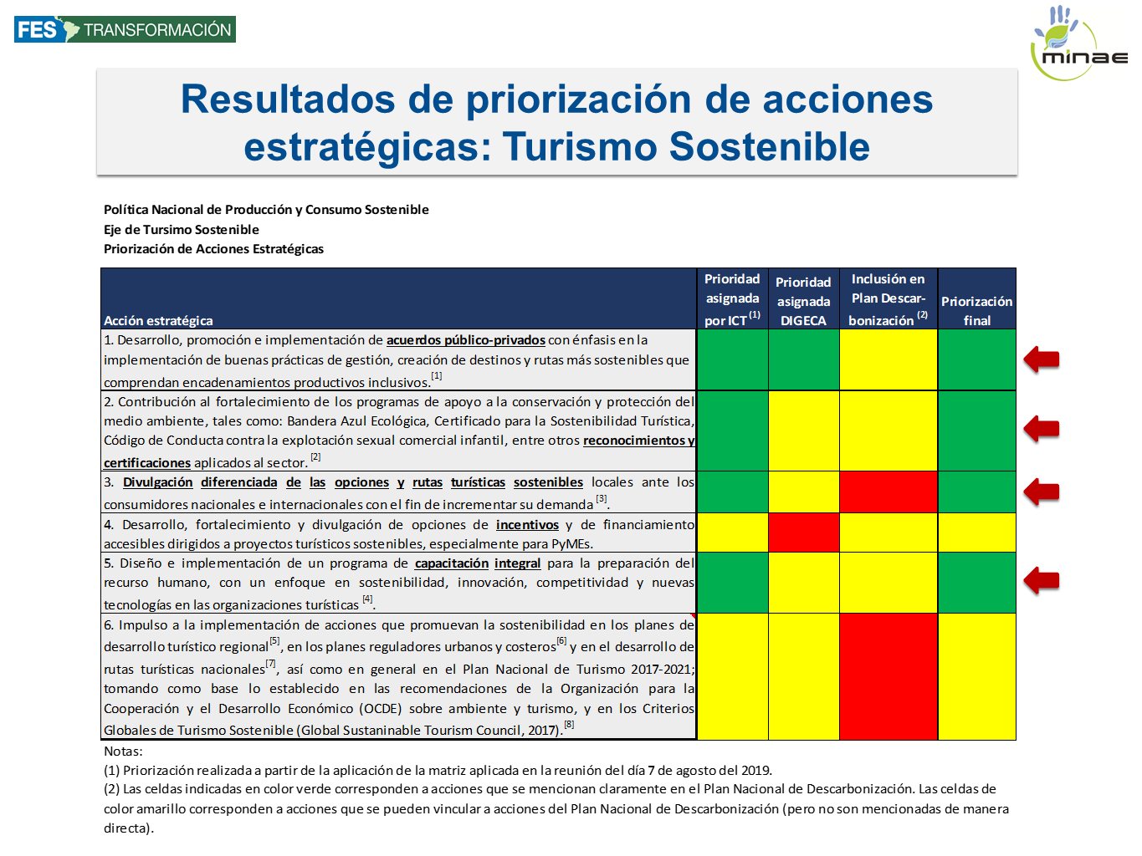

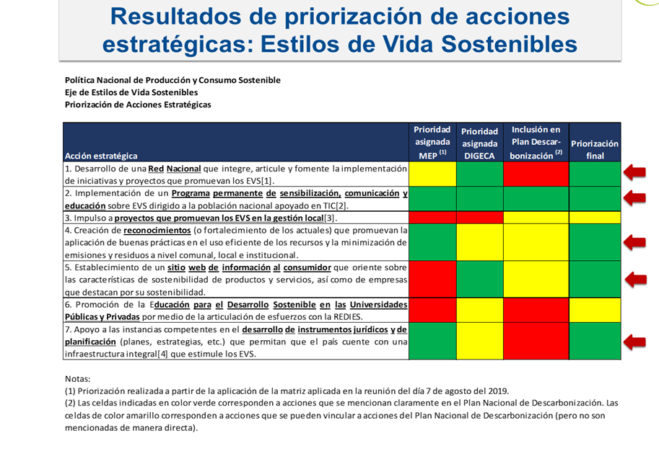

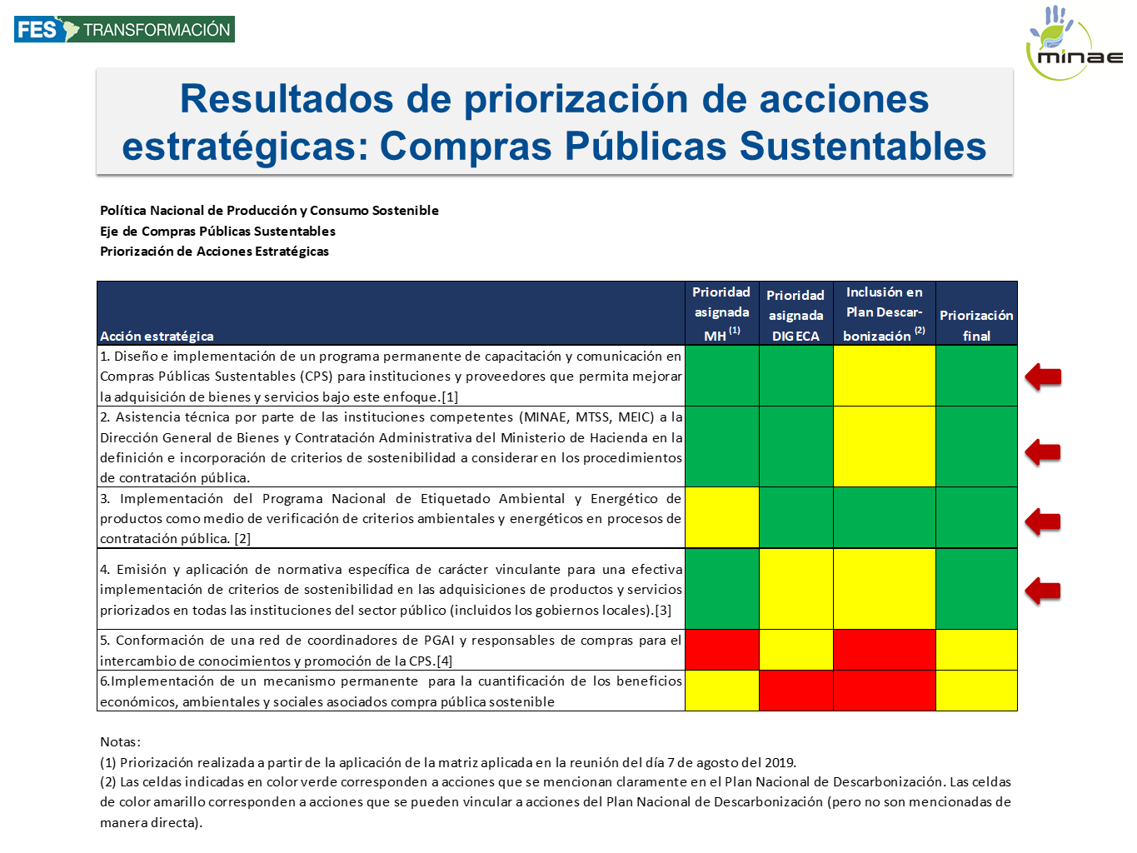

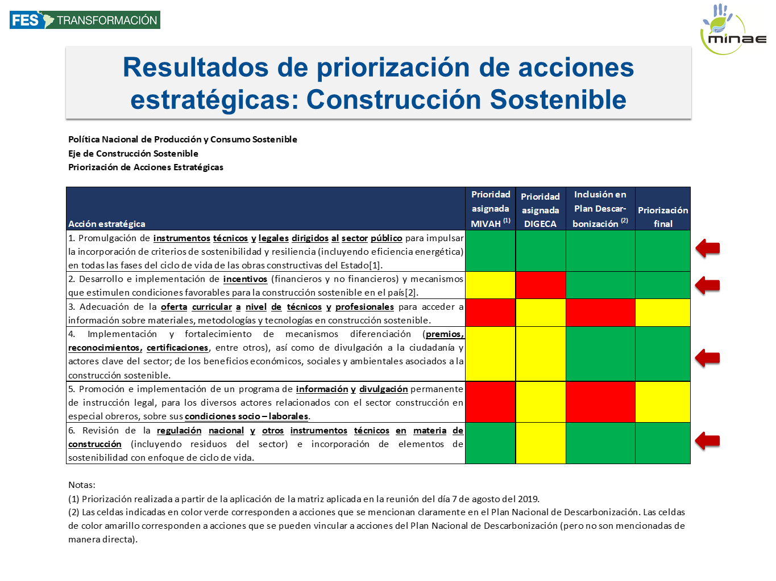

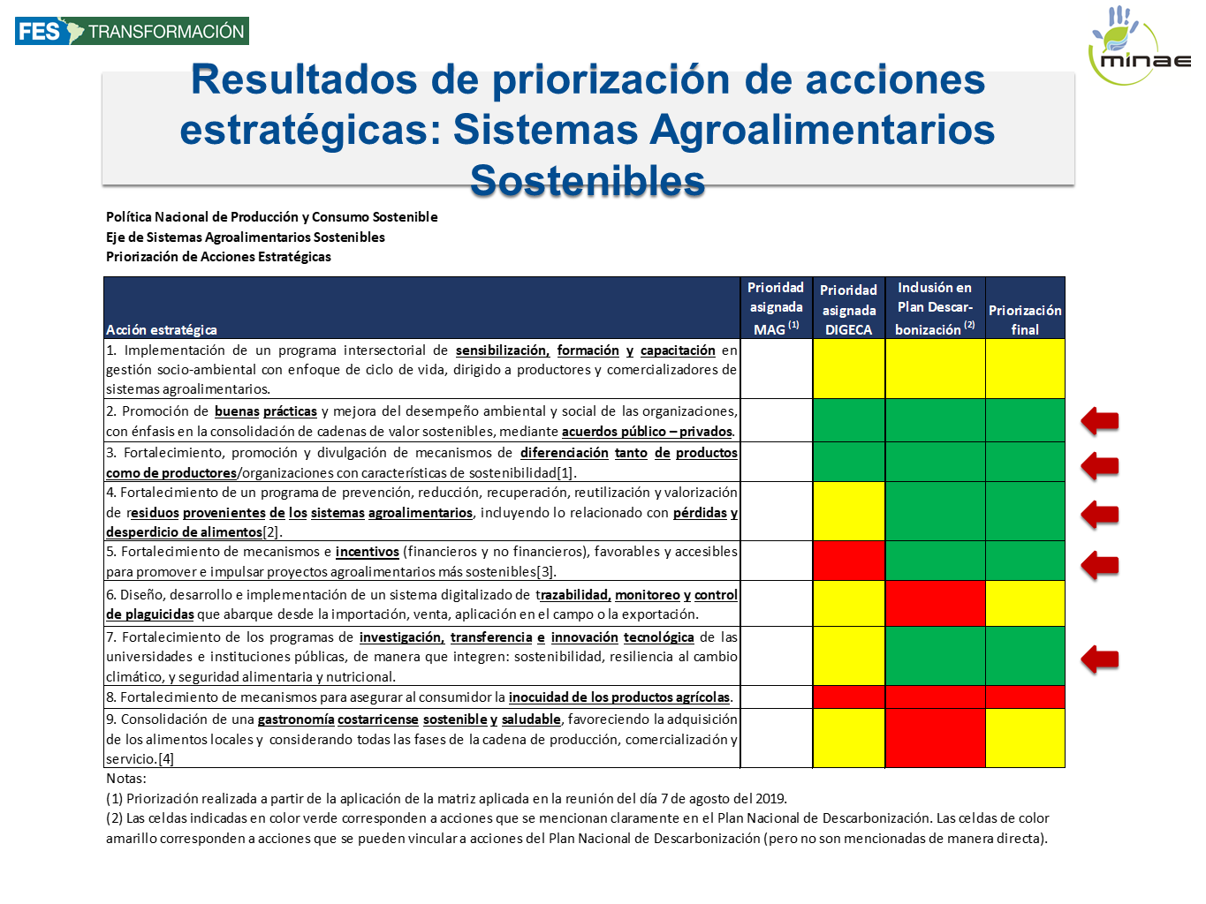

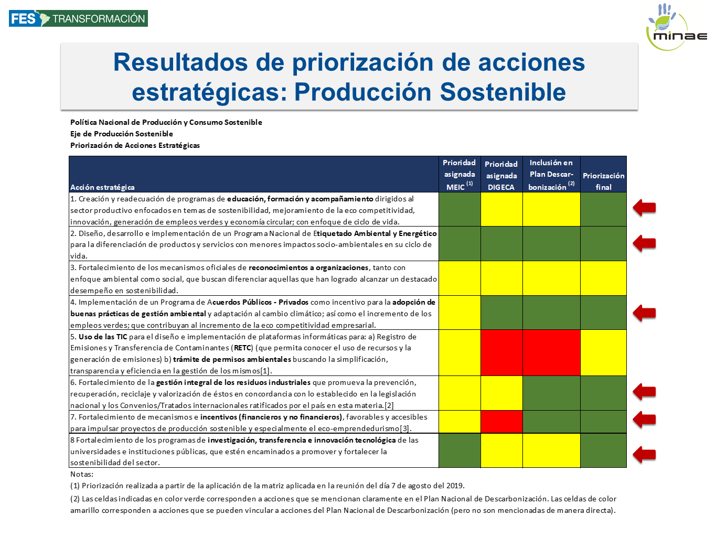



## Anexo 6

**Agenda tercer taller de PPCS**

PROGRAMA

**Taller 3: Política de Producción y Consumo Sostenible (PPCS) en Costa Rica**

**- en ruta hacia la des-carbonización -**

Miércoles 25 de setiembre del 2019

Lugar: Hotel Balmoral (Salón Bromelias) San José Centro

**Objetivos:**

1-Presentar la vinculación entre los ejes estratégicos y acciones interinstitucionales definidas en PPSS y los contemplados en la estrategia de des carbonización.

2-Exponer la consolidación de los lineamientos estratégicos interinstitucionales por eje temático sobre los cuales se guiará la implementación de la PPCS (taller del 7 de agosto).

3-Definir un plan de acción por eje temático, visualizando la conformación de alianzas interinstitucionales que aseguren la implementación con éxito de la PPCS, que sea de insumo inicial para las mesas de trabajo.

**Resultado:**

1-Se tiene claridad de las acciones que podemos realizar conjuntamente para implementar la PPCS.

2-Se tiene una ruta común definida por las acciones prioritarias a ejecutar de manera colaborativa.

3-Una planificación acordada participativamente en mesas de trabajo que definirá, los tiempos, responsables, actividades e indicadores sobre las cuales se trabajará en cada eje temático definido.

08:15 a 08:30 a.m. RECIBIMIENTO e inscripción.

08:30 a 08:45 a.m. BIENVENIDA

***Transformación Social Ecológica en el trabajo de la FES para América Central***

Marco Vinicio Zamora Castro. Friedrich-Ebert-Stiftung (FES) en América Central

***Política de Producción y Consumo Sostenible (PPCS) para Costa Rica***

Shirley Soto Montero. Dirección de Gestión de la Calidad Ambiental (DIGECA-MINAE)

08:45 a 09:00 a.m. INTRODUCCIÓN

***Antecedente sintético sobre el proceso llevado a cabo para la definición y priorización interinstitucional:*** **Vínculos entre Digeca, CC** y ***Grupo de Trabajo Política de Producción y Consumo Sostenible (PPCS).***

Marco Chinchilla Salazar. Dirección de Gestión de la Calidad Ambiental (DIGECA-MINAE)

09:00 a 9:30 a.m. PRESENTACIÓN

***Estado actual de los lineamientos priorizados interinstitucionalmente en cada eje temático contemplado en la PPCS***

Olman Mora N. Dirección de Gestión de la Calidad Ambiental (DIGECA-MINAE)

9:30 a 9:50 a.m. RECESO - refrigerio: intercambio abierto entre participantes

9:50 a 12:30 pm. DINÁMICA- (Exposición metodológica para conformación de grupos de trabajo según eje temático y vinculación)

***Inicio de planificación de actividades a desarrollar por eje estratégico de la PPCS: plan de acción por mesa temática.***

Olman Mora Navarro. Dirección de Gestión de la Calidad Ambiental (DIGECA-MINAE)

Rosario Zúñiga. Dirección de Gestión de la Calidad Ambiental (DIGECA-MINAE)

12:30 a 1:30 p.m. Almuerzo

1:30 p.m. a 2:00 pm. Exposición en plenaria de los resultados de la planificación (planificación de las actividades a desarrollar por eje temático en un marco metodológico de plan de acción por mesa).

2:00 p.m. a 3:00 pm. Construcción de sinergias entre ejes temáticos (metodología de estaciones itinerantes)

3:00 p.m. CIERRE: T***areas de seguimiento y de preparación para el próximo encuentro***

Rosario Zúñiga Bolaños. Dirección de Gestión de la Calidad Ambiental (DIGECA-MINAE)

**Avances esperados:** Este tercer momento de encuentro entre actores vinculados a la PPCS, nos permitirá consolidar la alianza y confianza de la relación construida, comprometiéndonos y afianzando el reto que debemos cumplir. Se tendrá una ruta de actuación interinstitucional clara para todos, conociendo los pasos a seguir, para ir ejecutando y produciendo avances y productos específicos, que darán cuenta de la implementación de la PPCS. Así mismo, se tendrá una planificación priorizada de actividades enmarcadas en un plan de acción que conjuntamente monitoreamos y coadyuvaremos para su cumplimiento. En esta etapa de ejecución estaremos prestos a lograr, quizá con mayor prontitud, lo que no ha sido posible cosechar en el pasado.

**Herramienta de Trabajo**

* El taller contó inicialmente con una presentación sobre la política y los ejes para entrar en sintonía todas las personas presentes.
* Un espacio para la reflexión y opinión de los presentes
* Y los siguientes formatos o matrices de trabajo para recuperar información puntual (Vinculación entre PPCS y Plan de Descarbonización, Plan de Acción y Sinergias).

El formato utilizado es el siguiente y los contenidos de cada eje se observan en el documento adjunto a este documento a este documento.

**Hoja de trabajo 1: Acciones Estratégicas y Plan de Acción.**

**(PPCS....en ruta a la des-carbonización)[6]**

|  |  |  |  |  |  |  |
| --- | --- | --- | --- | --- | --- | --- |
| **Acción estratégica (según eje de trabajo)** | **Meta** | **Indicador** | **Actividades** | **Responsables** | **Plazo** | **Sinergias** |
| Eje. 1. * Desarrollo de una **Red Nacional** que integre, articule y fomente la implementación de iniciativas y proyectos que promuevan los EVS. | Contar a finales del 2022 con una Red Nacional integrada por al menos 30 iniciativas en Estilos de Vida Sostenibles y Saludables | # de iniciativas en EVS articuladas en la Red Nacional | 1. Realizar un inventario de iniciativas en EVSS (de manera permanente) 2.Gestionar recursos para la realización del I Encuentro de Iniciativas de EVS 3. Conceptualizar la Red y elaborar un documento promocional de la iniciativa. 4. Preparación del I Encuentro de iniciativas en EVSS a realizarse en el II semestre 2020 5. Diseñar e implementar una estrategia de promoción de la Red de iniciativas en EVSS 6. Gestión de recursos para encuentros anuales (2021-2022) 7. Realización de encuentros (2021-2022) | DIGECA-MINAE CON COLABORACIÓN DEL MEP Y EL MINISTERIO DE SALUD | ENERO 2020 A MAYO 2022 | SE IRAN BUSCANDO EN EL TRANSCURSO DE LA IMPLEMENTACIÓN DE LA RED |

**Hoja de trabajo 2: Procedimiento para realizar vinculación entre el Plan Nacional de Descarbonización 2018-2050 y la Política Nacional de PyCS**

|  |  |  |
| --- | --- | --- |
| **Plan Nacional de Descarbonización 2018 – 2050** | | **Vinculación con la Política Nacional de PyCS** |
| **Eje** | **Objetivo / Actividad** |
| 2. Transformación de la **flota de vehículos** ligeros a cero emisiones, nutrido de energía renovable, no de origen fósil | 2.1. Acelerar la transición de la flota de vehículos hacia tecnología cero Emisiones  2.1.3. Implementar planes de transición a transporte cero emisiones en flotas institucionales.  • Ajustar esquemas de **compras del Estado**.  • Implementar programas piloto de cambio de  flotas institucionales. | Eje estratégico Compras Públicas Sustentables: AE’s:1) Capacitación y comunicación; 2) Asistencia técnica; 3) Etiquetado Ambiental; 4) Normativa. |
| 2.2. Mejorar eficiencia de flota de combustión  2.2.1. Lanzar campañas promoción de transporte cero emisiones.  • Desarrollar **campañas educativas** para derribar  mitos asociados a la tecnología eléctrica en  vehículos. | Eje estratégico Estilos de Vida Sustentables. AE’s:2) Programa comunicación y educación sobre EVS |
| 2.2. Mejorar eficiencia de flota de combustión  2.2.8 Mejorar y actualizar **normativa de eficiencia energética** […]  • Implementar el **eco-etiquetado** en vehículos eléctricos y de combustión, con el fin de visibilizar la eficiencia de los vehículos. | Eje estratégico Compras Públicas Sustentables: AE’s: 3) Etiquetado Ambiental; 4) Normativa.  Eje estratégico: Sistemas Agroalimentarios sostenibles.  Eje estratégico Producción Sostenible |

**Resumen de Vinculación de las diferentes acciones estratégicas del Plan Nacional de Descarbonización y la Política Nacional de Producción y Consumo Sostenible**

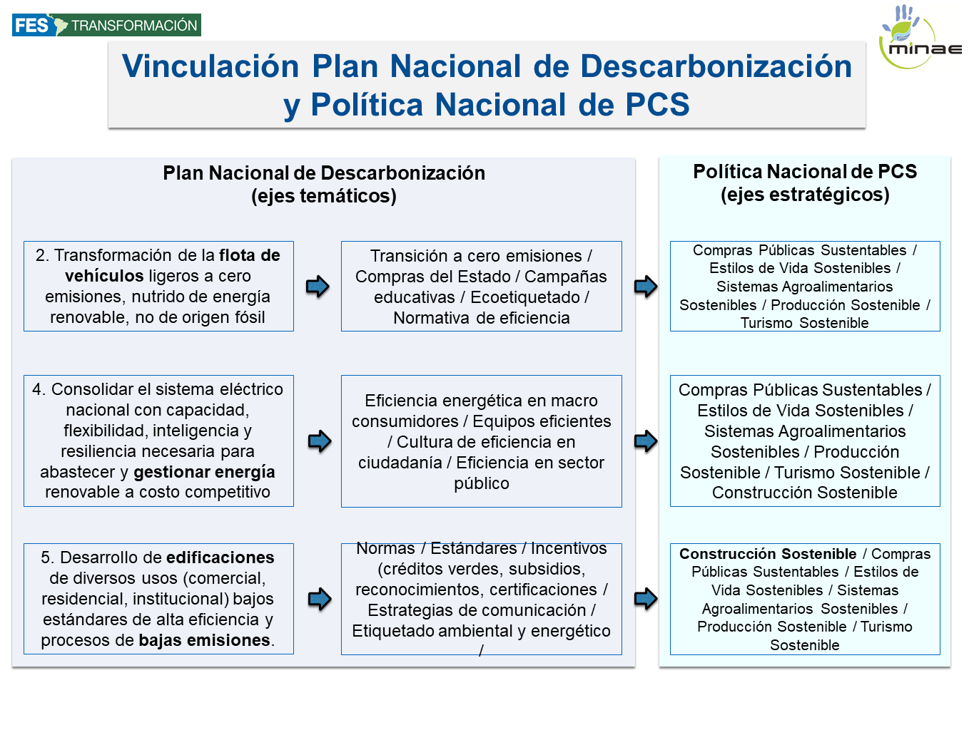

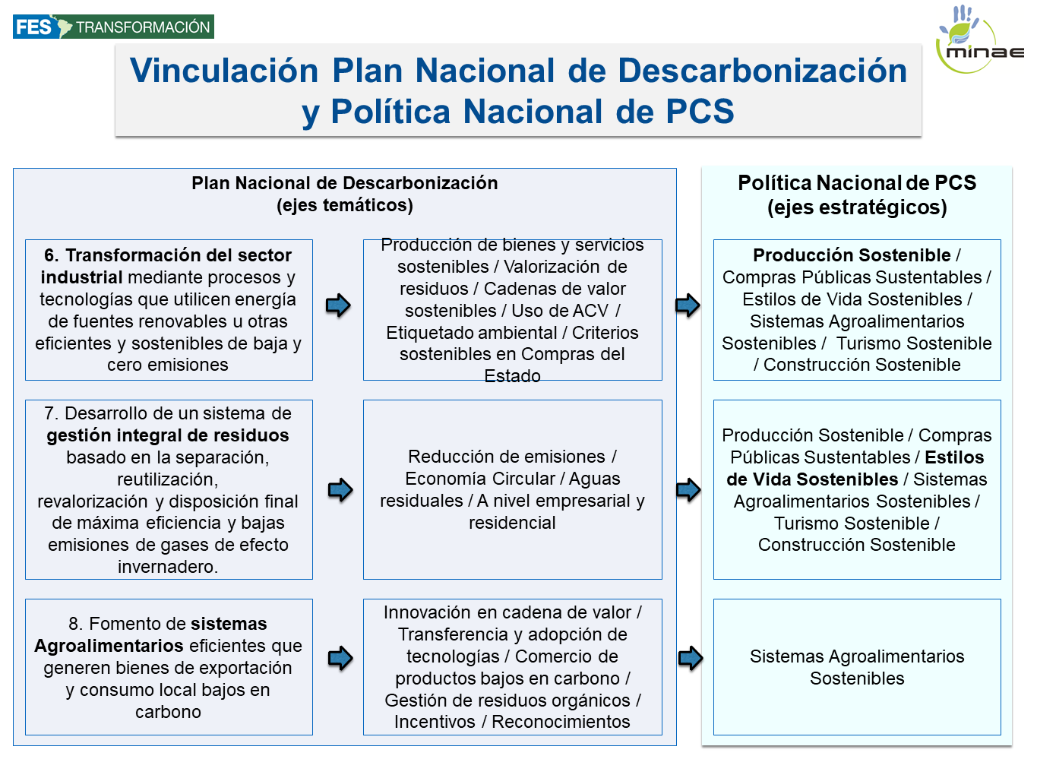

**Hoja de trabajo 3: Contribuciones o sinergias visualizadas por eje temático en cada institución a partir de la vinculación**

|  |  |
| --- | --- |
| **Eje Temático y Acción Estratégica** | **Aporte o sinergia que se visualiza** |
|  |  |
|  |
|  |

**Nota para no olvidar**: Los miembros de la mesa “x” conocen las acciones estratégicas de la matriz priorizada en su conjunto (instituciones-Digeca-Des carbonización) para el eje de mesa y han completado cada uno de los pasos del “Plan de Acción” de su eje. Seguidamente, esto se expondrá en plenaria. De manera consensuada o por acción de algún integrante, podrán apuntar en esta plantilla, algún criterio, contribución o “sinergia” según eje observado, para luego ser compartido en la “dinámica de visita de cada mesa a cada estación “pizarra meta plan” que contienen cada uno de los ejes de la política.

**Resultados:**

Este tercer momento de encuentro entre actores vinculados a la PPCS, nos permitió consolidar la alianza y confianza de la relación construida, comprometiéndonos y afianzando el reto que debemos cumplir. Se construyó una ruta de actuación interinstitucional clara para todos, conociendo los pasos a seguir, para ir ejecutando y produciendo avances y productos específicos, que darán cuenta de la implementación de la PPCS. Así mismo, se diseñó una planificación priorizada de actividades enmarcadas en un plan de acción que conjuntamente monitorearemos y coadyuvaremos para su cumplimiento. En esta etapa de ejecución estaremos prestos a lograr, quizá con mayor prontitud, lo que no ha sido posible cosechar en el pasado.

## Anexo 7

**Lista de Asistencia**

**Presentación del estado de la PPCS en la Red Costarricense para la disminución de la pérdida y desperdicio de alimentos**





**Referencia del punto 8 del acta del día**

8. Estado actual de la Política Nacional de Producción y Consumo Sostenible: el Sr. Luis Rodríguez de DIGECA presentó sobre los avances de esta política nacional, misma que responde al ODS 12 y donde la temática de PDA está contenida. Se explicó sobre los procesos para llegar a su establecimiento, cooperación con instancias como FES América Central y los avances a la fecha, entre ellos la relación de la política al Plan Nacional de Descarbonización y su vinculación al proceso ante la OCDE. Se recordó que uno de los pilares de la política es el de Sistemas Alimentarios Sostenibles y en este se tiene como una de sus líneas de acción el “Fortalecimiento de un programa de prevención, reducción, recuperación, reutilización y valorización de residuos provenientes de los sistemas alimentarios sostenibles, incluyendo lo relacionado con la pérdida y el desperdicio de alimentos”. Cerró haciendo un llamado (presente en la política) de trabajar en sinergia con más actores para potenciar el logro de metas dispuestas en este marco.

## Anexo 8

**Listas de asistencia de las tres actividades realizadas (talleres) para oficializar el grupo técnico de PPCS y para detallar acciones estratégicas, reglamento**

**y plan de acción.**

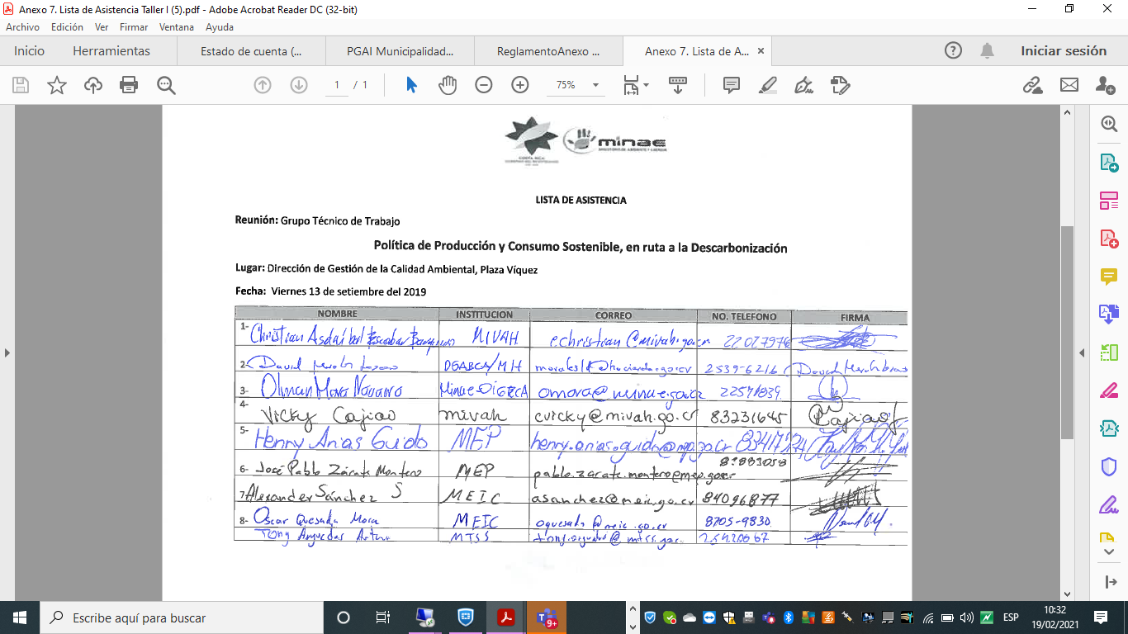

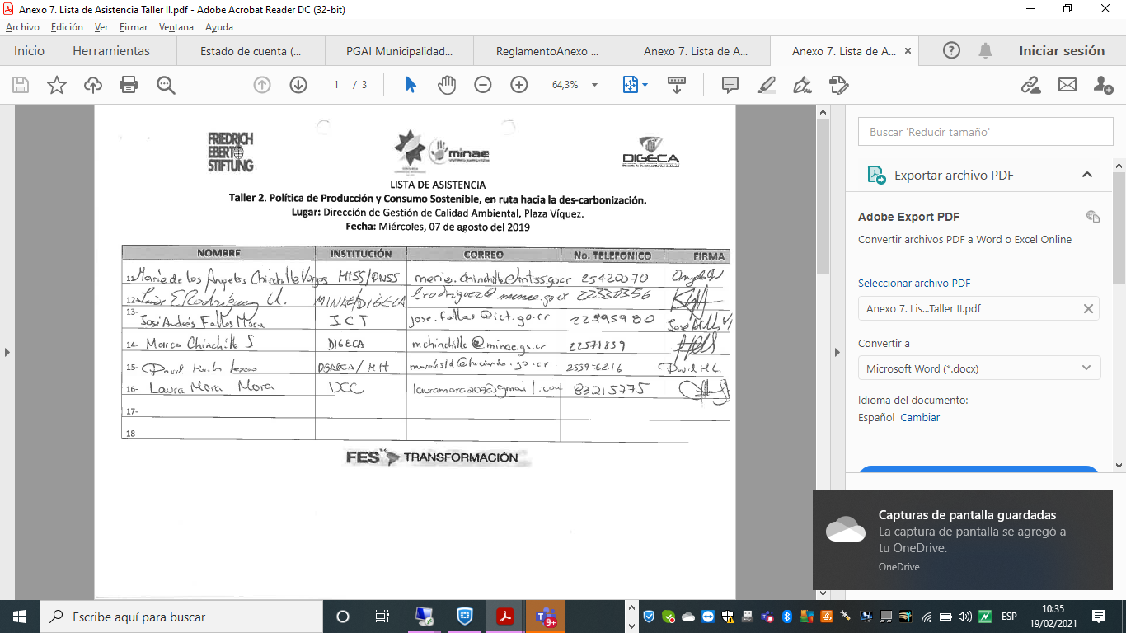

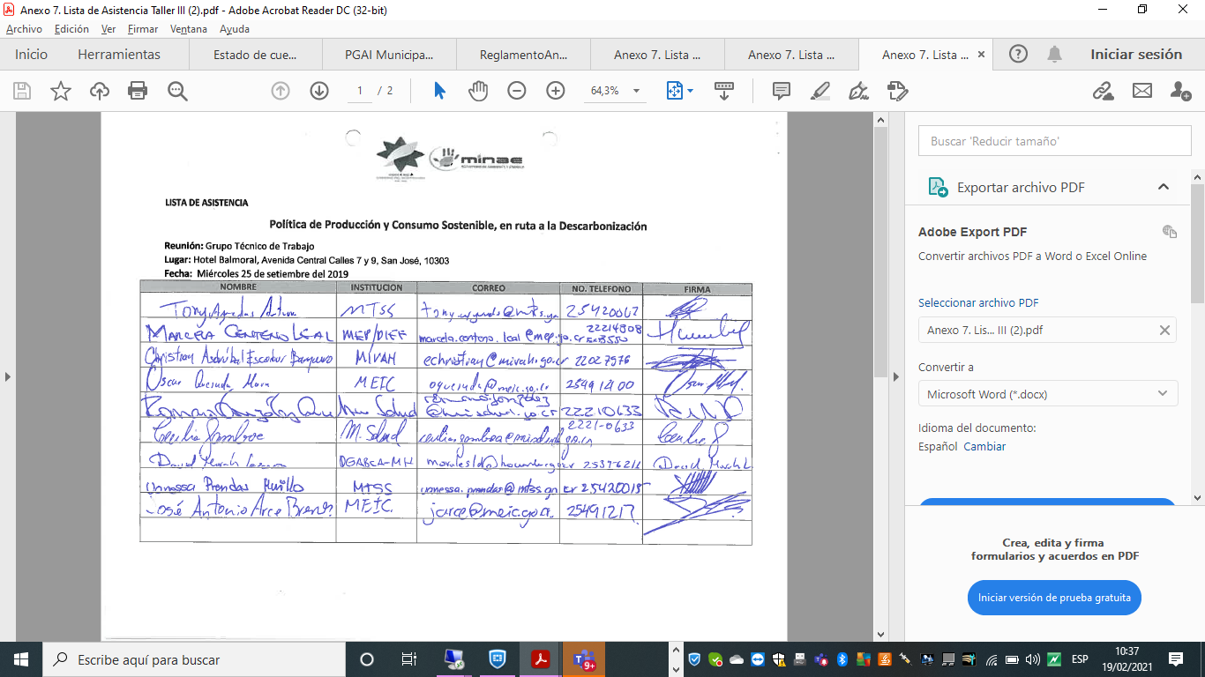

## Anexo 9

**Reglamento interno sobre el funcionamiento del Grupo de Trabajo Técnico en Producción y Consumo Sostenible (GTTPCS)**

El reglamento se adjuntará, debidamente firmado, por los miembros del GTTPCS, en formato PDF, en un archivo aparte al presente informe de avance.



## Anexo 10

**Plan de Trabajo del año 2020**

**Introducción**

Con el objetivo de coordinar y ejecutar durante el año 2020, las acciones globales que deben ser implementadas por el Grupo de Trabajo Técnico en Producción y Consumo Sostenible (GTTPCS), ya sea de forma conjunta o como representantes del ente rector en cada uno de los ejes que la conforman; se hace necesario elaborar y aprobar el Plan de Trabajo para este periodo. Lo anterior en apego a las funciones que fueron consignadas para este Órgano Colegiado en el modelo de gestión estipulado en el punto 7.4 de la Política Nacional de Producción y Consumo Sostenible (PNPCS) y ratificadas en el artículo 5 del Reglamento interno sobre el funcionamiento del GTTPCS.

Cabe destacar que en referencia al modelo de gestión planteado en dicha política, cada ente rector deberá coordinar las mesas de trabajo de los ejes incorporados en la PNPCS para asegurar la programación, ejecución y reporte del avance de las acciones estratégicas incluidas en dicha política.

El punto 7.4 de la PNPCS, en referencia a la responsabilidad de cada ente rector representado en el GTTPCS, indica textualmente:

*“El representante del ente rector institucional, según cada tema de la mesa de trabajo, coordinará la misma; asimismo se buscará que en cada mesa exista representatividad de los actores relevantes según sea el tema abordado en cada mesa (sector público, sector privado, municipal, la academia y la sociedad civil organizada, entre otros), de esta manera se alcanzará la inter-sectorialidad e inter-institucionalidad con que se busca ejecutar la presente política.*

*Es importante mencionar que existen actualmente algunas mesas de trabajo afines a los temas de la Política (muchas de ellas fueron identificadas en el proceso de construcción participativa de la presente Política), por lo que esos temas se coordinarán de manera directa en dichas mesas para no crear espacios paralelos y no duplicar esfuerzos (por ejemplo, el Comité Directivo de Compras Públicas Sustentables). La conformación de nuevas mesas de trabajo, solo se hará en aquellos casos en que no existan estas estructuras, (por ejemplo, en el caso del tema de Estilos de Vida Sostenible).”*

En apego al mismo punto referido en los párrafos anteriores, la PNPCS determina como entes rectores por eje a las siguientes Instituciones:

|  |  |
| --- | --- |
| **Eje de la PNPCS** | **Ente Rector** |
| 1. Turismo Sostenible | Instituto Costarricense de Turismo |
| 2. Sistemas Agroalimentarios Sostenibles | Ministerio de Agricultura y Ganadería |
| 3. Producción sostenible de bienes y servicios no alimentarios | Ministerio de Economía, Industria y Comercio |
| 4. Compras Públicas Sustentables | Ministerio de Hacienda |
| 5. Construcción | Ministerio de Vivienda y Asentamientos Humanos |
| 6. Educación y Estilos de Vida Sostenibles | Ministerio de Educación Pública y Ministerio de Salud |
| 7. Fortalecimiento Institucional | Instituciones que conforman el GTTPCS |

Dados los antecedentes de la PNPCS, expuestos en el punto 7 anteriormente señalado. Puntualizadas las responsabilidades específicas de los entes rectores y analizadas las funciones del GTTPCS, se debe indicar que el presente Plan de Trabajo, no incorporará la programación de metas ni actividades relacionadas con las acciones específicas que deberá de ser desarrolladas, para el cumplimiento de las acciones estratégicas puntuales que deberán ejecutar o coordinar el ente rector desde sus respectivas mesas de trabajo. Para el caso específico del eje de Estilos de Vida Sustentable, se ha requerido mayor apoyo logístico y técnico del GTTPCS, ya que para dicho eje no se encuentra conformada la mesa de trabajo, una vez conformada se decidirá quién ejercerá la coordinación según atinencias institucionales o sectoriales. El eje transversal de fortalecimiento institucional deberá abordarse en el trabajo que desarrolle cada eje rector. De la misma manera, los temas de educación e información y gestión integral de residuos se deben trabajar en cada uno de los ejes que contempla la PNPCS.

|  |  |  |  |  |  |
| --- | --- | --- | --- | --- | --- |
| **Objetivo** | **Indicador** | **Meta/**  **Resultados** | **Actividades** | **Responsables** | **Plazo** |
| a) Evaluar y dar seguimiento a la implementación de la Política Nacional de Producción y Consumo Sostenibles | % de alcance de las acciones estratégicas planteadas para la implementación de la política | Reporte del 100% de acciones estratégicas implementadas en el año 2020 | Preparación de Informe por cada ente rector Realizar un informe por cada eje de la PNPCS | Ente rector de cada eje informara sobre lo avanzado y productos obtenidos | 10 de julio del 2020 |
| Consolidar Informe General para ser presentado ante MIDEPLAN. | Presidencia equipo técnico de Digeca | 31 de julio del 2020 |
| b) Articular acciones relacionadas con PPCS, dentro de los instrumentos de planificación (políticas, planes, estrategias, proyectos) que impulsen las instancias públicas | Oficio de apoyo dirigido a MIDEPLAN | Solicitar oficialmente la intervención tanto de la Ministra del MEIC, como de la Secretaría Técnica de los ODS, para que sea cumplido el mandato estipulado en el artículo 5 del Decreto Ejecutivo N° 41032-PLAN-MINAE-RE | Elaboración y comunicación de oficio en nombre del GTTPCS | Presidente del GTTPCS | 06 de marzo del 2020 |
| c) Apoyar a MIDEPLAN en la elaboración de informes sobre los ODS, específicamente en aspectos relacionados con el ODS No. 12; así como rendir cuentas de los avances en la ejecución de la política ante la Secretaría de Planificación del Sector Ambiente y al Consejo Presidencial Ambiental (o cualquier órgano de carácter superior que así lo solicite). | Reportes realizados por el ente rector | Reporte total de las metas del ODS 12 circunscritas a la PNPCS y ejecutadas en el año 2020 | Recolección de información y llenado del formulario oficial elaborado por MIDEPLAN-INEC | Representantes del GTTPCS del ente rector en cada eje de la PNPCS. | Fecha a definir en apego a las disposiciones de la reunión con los personeros de MIDEPLAN el día 28 de febrero del 2020 |
| d) Brindar apoyo técnico a las dependencias estatales[7], sector privado, municipal y sociedad civil organizada para una adecuada incorporación de criterios de sostenibilidad y de los ejes de la PPCS, según corresponda, en planes, proyectos, políticas, estrategias e iniciativas | % de atención de solicitudes de ayuda planteadas por cualquier iniciativa pública o privada que se encuentre alineada a las acciones estratégicas de la PNPCS | Integración de la mayor cantidad de iniciativas públicas o privadas en el reporte del avance de la PNPCS y el 100% de las solicitudes de ayuda atendidas | Elaboración de oficios de respuesta dirigidos a personas o entes proponentes de la iniciativa  Sistematización de encuentros y talleres realizados y vinculados a cualquiera de los ejes de la PPCS. | GTTPCS | 18 de diciembre del 2020 |
| e) Conformar, en caso que corresponda, mesas de trabajo para atender los compromisos inter-sectoriales e inter-ministeriales que establece la Política. | Mesas de trabajo conformadas y en funcionamiento | 100% de las mesas lideradas por el ente rector de cada eje y reportando el avance de las acciones estratégicas | Un informe de seguimiento de las acciones por cada eje de la PNPCS | Ente rector de cada eje | 10 de julio del 2020 |
| Conformación y puesta en funcionamiento de la Mesa de Estilos de Vida Sostenibles | Ministerio de Salud | 18 de diciembre del 2020 |
|  | Nº de proyectos o iniciativas en ejecución o concluidos cuyo alcance se encuentra alineado con las acciones estratégicas de la PNPCS | 100% de los proyectos accionados o apoyados y reportados por el ente rector representado en el GTTPCS | Informe de los proyectos, programas y acciones que se están ejecutando desde lo nacional, regional y local informe | Cada Representantes del GTTPCS del ente rector en cada eje de la PNPCS |  |
|  |  |  | Consolidar informe general de cada uno de los ejes de la PPCS | Presidencia y Grupo Técnico de Digeca |  |

## Anexo 11

**Matrices con acciones estratégicas por institución y eje de la PPCS**

**(Redefinición Post Covid 19, 2020)**



## Anexo 12

**Oficio Nº DIGECA-087-2020**



1. Para el caso del Ministerio de Agricultura y Ganadería, es importante indicar que es un ministerio que agrupa varias actividades y direcciones, lo que hace, que su quehacer, sea complejo. El proceso de consulta interna, ocupo tiempo, para convocar a los diversos sectores del área agropecuaria (once sectores en total) con el fin de someter a valoración lo planteado en la matriz originalmente construida y que para el caso de PPCS denominamos Sistemas Agroalimentarios.
2. Luego del desarrollo de contenidos de esta primera fase, se estarán planteando otras fases que vayan dando monitoreo y seguimiento a la ejecución de la PPCS
3. Es decir, debemos fortalecer las alianzas intersectoriales y las condiciones administrativas, operativas, de colaboración, de intercambio de información, etc., antes de producir, compartir, realizar acciones e insumos de manera coordinada que faciliten la implementación de la PPCS.
4. Es imperativo preguntarse, durante las mesas de trabajo, ¿de todo lo que su institución hace, que actividades son relevantes para fortalecer la PPCS?
5. Con los pasos 8 y 9, no se logró avanzar hasta principios del 2020.
6. En el archivo adjunto a este documento, se visualiza la totalidad de la planificación (matriz de plan de acción) con las acciones estratégicas, metas, actividades, responsables, plazos, etc. Se ha realizado la priorización y planificación del eje Sistemas Agroalimentarios Sostenibles, solo queda la aprobación de la presidencia ejecutiva del Ministerio de Agricultura y Ganadería (MAG).
7. Sin detrimento de que desde la presidencia y grupo técnico de Digeca, se puedan activar contactos con el sector municipal y otros actores con acciones vinculadas a la PPCS, en estricta vinculación con la mesa y eje de trabajo que se trate.